Отчет о результатах самообследования Муниципального бюджетного образовательного учреждения “Кзыл- Ярская средняя общеобразовательная школа имени Ф.Г.Яруллина” Бавлинского муниципального района РТ

- Организационно – правовое обеспечение деятельности образовательного учреждения
1.1Свою деятельность МБОУ “Кзыл- Ярская средняя общеобразовательная школа имени Ф.Г.Яруллина” осуществляет на основании Устава учреждения, принятого решением собрания трудового коллектива учреждения, утвержденного постановлением руководителя исполнительного комитета Бавлинского муниципального района от 28.06.2020 г. № 152
1.2.Юридический адрес ОУ: 423940, Республика Татарстан, Бавлинский район,
село Кзыл- Яр, переулок Кирова, 19Б
Фактический адрес ОУ: 423940 , Республика Татарстан, Бавлинский район,
село Кзыл- Яр, переулок Кирова, 19Б
1.3.Наличие свидетельств :
а) Единый государственный реестр юридических лиц – дата регистрации 25 мая 2010г. Основной государственный регистрационный номер 1021606355495, межрайонная инспекция Федеральной налоговой службы № 15 по РТ, серия 16 № 006334498
б) Свидетельство о постановке на учет в налоговом органе – серия 16 № 00477949 от 9 декабря 2002г.
1.4. Документы, на основании которых осуществляет свою деятельность ОУ:
а) год создания учреждения – 1981 год
б)лицензия на право ведения образовательной деятельности серия 16 Л 01 № 0004880 регистрационный №886617.10.2016 г.; срок действия лицензии: бессрочно;
в) свидетельство о государственной аккредитации серия 16 А 01 № 0001604 регистрационный № 4563 от 24 мая 2021 года; срок действия: бессрочно;
1.5. Учредитель- исполнительный комитет Бавлинского муниципального района взаимодействующий на основании договора.
1.6. Учебно – воспитательный прцесс ведется в соответствии с Федеральным законом РФ №273-ФЗ “ Об образовании в Российской Федерации”, Закон РТ “Об образовании”, Закона РТ «О государственных языках Республики Татарстан и других языках в Республике Татарстан», и другими нормативными документами в области образования.
- Право владения. Использование материально – технической базы.
  - Общая площадь, занимаемая МБОУ “Кзыл – Ярская средняя общеобразовательная школа им. Ф.Г.Яруллина” составляет 1886,2 кв.м. В соответствии свидетельства о государственной регистрации права на имущество (здание школы) серия 16 – АМ 731745 от 22.07.2013 года, (котельная) серия 16-АМ 731746 от 22 .07.2013года на праве оперативного управления (договор № 109 от 21.02.2014 г.)
  - Территория образовательного учреждения составляет 13243 кв.м (свидетельство о государственной регистрации права на земельный участок серия 16 – АМ 731744 от 22.07.2013 года Вид права: постоянное (бессрочное) пользование (распоряжение от 01.06.2010 № 242-р)
  - Требования к зданию образовательного учреждения заключение санитарно – эпидемиологической службы № 16.08.01.000.М000082.04.19 от 10.04.2019 г. , б/с
Заключение Госпожнадзора от 02.11. 2019 г.
Проектная мощность составляет 320 чел., фактическая наполняемость - 145 детей. Общая площадь здания 1886,2 кв.м., площадь на одного ребенка – 13,0 кв.м. На земельном участке выделены следующие зоны: учебно-опытная, физкультурно–спортивная, отдыха и хозяйственная.
Режим работы школы – 6-ти дневная учебная неделя. Обучение проводится в одну смену, начало занятий с 8.00. часов, организован подвоз 9 обучающихся из деревни Старые Чути, Уба, с. Исергапово на школьном автобусе. Школа имеет достаточную учебно-материальную базу, материально-техническая база которой соответствует санитарным нормам, правилам пожарной безопасности и задачам образовательной программы школы. ОУ имеет автономную систему оповещения при пожаре.
Для осуществления образовательной деятельности в школе имеется 13 учебных кабинетов, спортивный зал, библиотека, кабинет информатики и ИКТ, краеведческий музей.
Материально-техническое оснащение в среднем по учебным предметам составляет 70%.
В 3-х учебных кабинетах установлены интерактивные доски, в 3-х кабинетах проекторы.
Компьютеры в кабинете ИКТ соединены в локальную сеть, подключенную к сети Интернета ADSL. Школа снабжена точками дистанционного доступа Wi-Fi, что даёт возможность подключения к сети Интернет из любого кабинета школы, Всего в школе 10 компьютеров, 4 моноблока, 32 ноутбуков. На всех компьютерах установлено лицензионное программное обеспечение. В целом в школе работает 1 принтер, 3 МФУ, 3 телевизор, 1 магнитофон.
Школьная мебель соответствует СанПиН на 80%.
Имеется необходимый библиотечный фонд.
В школьной столовой имеется 1 обеденный зал на 80 посадочных мест. Пищеблок столовой оснащен оборудованием: ванна, столы, стеллажи, 1 холодильник,2 шкафа холодильника, 2 электроплиты с жарочным шкафом, электромясорубка, водонагреватель, кухонная и столовая посуда – что соответствует нормам СанПиНа.
Медицинское обслуживание осуществляется медицинским работником ЦРБ Бавлинского муниципального района на договорной основе. Спортивный зал оснащен спортивным инвентарём на 60%. Имеется оборудование для гимнастического зала, волейбольные сетки, баскетбольные кольца, лыжи, различные мячи, скакалки, обручи и т.п. Раздевалки для девочек и мальчиков оборудованы душевыми кабинами.
Территория школы благоустроена, разбиты цветники, дендрарии. Территория школы озеленена, подсаживаются новые кустарники и деревья.
Имеется спортплощадка и футбольная площадка.
Работа по укреплению материально-технической базы ведется целенаправленно и планомерно и соответствует требованиям продуктивного функционирования образовательного учреждения.
Развитие материально-технической оснащенности осуществляется за счет республиканского и муниципального бюджетов.
- Структура образовательного учреждения и система управления.
  - Деятельность МБОУ “Кзыл- Ярская средняя общеобразовательная школа имени Ф.Г.Яруллина” строится на принципах демократии и гуманизма, общедоступности, приоритета общечеловеческих ценностей, жизни и здоровья человека. Школа осуществляет обучение и воспитание в интересах личности, общества, обеспечивает охрану здоровья и создание благоприятных условий для разностороннего развития личности, в том числе возможности удовлетворения потребности обучающегося в самообразовании и получении дополнительного образования. Образовательная программа школы соответствует Типовому положению об общеобразовательном учреждении.
  - Нормативно – правовые документы, которые используются в работе, обеспечивают развитие образовательного учреждения, гарантируют конституционное право граждан на получение бесплатного среднего общего образования в соответствии с государственными образовательными стандартами.

- Контингент образовательного учреждения.
4.1. Общая численность обучающихся на 1сентября 2024 года –145 человек. Лицензионный норматив- 320 человек. Сокращение контингента связано с общей демографической ситуацией в стране. Средняя наполняемость классов по школе -12,0 человек.
4.2. В школе укомплектовано 12 общеобразовательных классов.
4.3. Анализ трудоустройства выпускников показывает, что после окончания основной школы большая часть выпускников подают заявления в 10 класс. По данным мониторинга за последние 3 года наблюдается тенденция к увеличению количества поступивших выпускников в ВУЗы, в том числе и в бюджетные отделения. Все выпускники 9,11 классов продолжают обучение и трудоустроены.

ПРОДОЛЖЕНИЕ ОБРАЗОВАНИЯ ВЫПУСКНИКОВ 9 КЛАССОВ
Год выпуска | Общее число выпускников 9 классов | Кол-во выпускников, перешедших в 10 класс |  | Кол-во выпускников, поступивших в другие учебные заведения
Год выпуска | Общее число выпускников 9 классов | данного учебного заведения | других учебных заведений | Кол-во выпускников, поступивших в другие учебные заведения
2021-2022 уч. год | 16 | 7 | - | 9
2022-2023 уч. год | 7 | 1 | - | 6
2023-2024 уч. год | 19 | 6 | - | 13

ПРОДОЛЖЕНИЕ ОБРАЗОВАНИЯ ВЫПУСКНИКОВ 11 КЛАССОВ
Год выпуска | Общее число выпускников 11 классов | Кол-во выпускников, поступивших в ссузы | Кол-во выпускников, поступивших в вузы
2021-2022 уч. год | - | - | -
2022-2023 уч. год | - | - | -
2023-2024 уч. год | 7 | 1 | 6

5. Содержание образовательной деятельности
5.1. Школа осуществляет и воспитание в интересах личности, общества обеспечивает охрану здоровья и создание благоприятных условий для разностороннего развития личности, в том числе возможности удовлетворения потребности обучающегося в самообразовании и получении дополнительного образования. Образовательная программа школы соответствует Типовому положению об общеобразовательном учреждении.
5.2Учебный план муниципального бюджетного общеобразовательного учреждения «Кзыл-Ярская средняя общеобразовательная школа им. Ф.Г.Яруллина» для 1-4 классов на 2023-2024 учебный год разработан на основе федеральных и региональных документов
Учебный план начального общего образования ориентирован на четырехлетний нормативный срок освоения образовательных программ начального общего образования. Продолжительность учебного года: 1 класс -33 учебные недели, 3-4 классы - 34 учебные недели, 5-11 классы – 35 учебных недель.
Обучение в первом классе в соответствии СанПиН 1.2.3685-21 организуется только в первую смену при пятидневной неделе с максимально допустимой недельной нагрузкой в 21 академический час и дополнительными недельными каникулами в середине третьей четверти при традиционном режиме обучения. Обучение проводится без бального оценивания знаний обучающихся и домашних заданий.
Обучение в 1-м классе осуществляется с использованием «ступенчатого» режима обучения в первом полугодии (в сентябре, октябре – по 3 урока в день по 35 минут каждый, в ноябре-декабре – по 4 урока по 35 минут каждый); во втором полугодии (январь-май) – по 4 урока по 45 минут каждый.
Продолжительность урока для 2-11 классов 45 минут.
Учебный план 1-4 классов составлен из предметов федерального, регионального компонентов и компонента образовательного учреждения, учитывающих перспективы развития школы.
Один час компонента образовательного учреждения в 2, 3 классах использован для усиления базового ядра знаний по русскому языку.
В соответствии с Приказом Министерства образовании и науки Российской Федерации от 01.02.2012 г. № 74 «О внесении изменений в федеральный базисный учебный план и примерные учебные планы для образовательных учреждений Российской Федерации, реализующих программы общего образования, утвержденные Приказом Министерства образования Российской Федерации от 9 марта 2004 г. № 1312 в IVклассе в объеме 1 часа в неделю за счет компонента образовательного учреждения введен учебный предмет «Основы религиозных культур и светской этики», утвержденный распоряжением Правительства Российской, Федерации от 28 января 2012г. № 84-р.
Учебный план основного общего образования включает в себя учебные дисциплины, позволяющие заложить фундамент знаний, умений и навыков учащихся по предметам, обеспечить уровень, соответствующий государственному стандарту.
На уровне основного общего образования компонент образовательного учреждения отведен дополнительно по одному часу в неделю на изучение учебных предметов:
- «Русский язык» - 5, 6, 7классы;
- «Литература» - 5, 6 классы;
- «Математика» - 5, 6 классы;
Учебный план для 10 класса составлен на основе примерного учебного плана социально-экономического профиля (Вариант 1). Часы компонента образовательного учреждения отведены на изучение следующих учебных предметов в 10 классе:
- «Русский язык» - 1 час,
- элективный курс «Лингвистический анализ текста» - 1 час с целью подготовки к единым государственным экзаменам;
- элективный курс «Эволюция животных» - 1 час с целью подготовки к единым государственным экзаменам;
- элективный курс «Программирование»
Расписание уроков составлено в соответствии с санитарно-гигиеническими требованиями и учебным планом и соответствует основным целям и направлениям школы. Электронные журналы заполняются своевременно, в соответствии с рабочими программами, учебным планом. Оценки за контрольные работы выставляются своевременно. Личные дела учащихся оформлены.
5.3. Содержание воспитательной работы
Воспитательная работа в школе основывается на творческом использовании источников духовно-нравственного развития: науки, искусства, философии, реальной действительности. Она включает учащихся в различные виды деятельности: познавательную, трудовую, общественную, спортивно-оздоровительную, художественную, свободное общение, развитие самоуправления, что дает возможность ребенку состояться как личность.
Целью воспитательной работы школы является поэтапное создание в школе условий для формирования личности на основе усвоения и присвоения общечеловеческих ценностей, имеющей разностороннее образование, занимающей активную позицию по отношению к окружающей действительности.
Для достижения цели поставлены следующие задачи:
- приобщение учащихся к знаниям о жизни;
- приобщение к созидательной деятельности;
- гармония с окружающим миром;
- определение состояния уровня воспитанности школьника в образовательном учреждении (поэтапно);
- создание условия для активного участия общественности, родителей в социализации личности ребенка;
- осуществление проектной деятельности в контексте социализации личности ребенка;
- развитие общественно-ученической организации в школе.
Одной из основных задач школы является обеспечение эффективной помощи в вопросах успешной социальной адаптации школьников разных возрастных групп. Классные руководители проводят социальную диагностику семьи, определяя тип семьи по структуре, по потенциалу, по взаимоотношениям, по семейной ориентации. В случае, если родители понимают, что проблема имеет место быть, то совместно с классным руководителем, находясь в поиске путей преодоления, классный руководитель предлагает заполнить анкету с целью определения характера взаимоотношений между членами семьи, выявляются скрытые конфликты. На основе полученных данных намечается комплекс мероприятий, позволяющий устранить проблему.
Годовой цикл праздников, творческих дел отражён в программе развития воспитательной работы школы, которая формирует идеи творчества и успеха, обогащает школьную жизнь новыми событиями при сохранении традиционных, создаёт условия для реализации творческого потенциала и возможностей всех участников образовательного процесса. Программа развития воспитания - программа, которая реализуется на основании плана на каждый учебный год, связана с другими программами, проектами (в том числе и краткосрочными).
Вся воспитательная работа строится в соответствии с планом школы, где учтены недоработки прошлого учебного года, а также включены виды деятельности: познавательная, трудовая, спортивно – оздоровительная, художественно – эстетическая, гражданско – патриотическая, общественная, что даёт возможность ребёнку состояться как личность. Система воспитательной работы в школе помогает ребятам на практике вырабатывать навыки демократического образа жизни, объединить разрозненные классные группы в единый коллектив, существующий на принципах взаимного уважения и ответственности, а также обучить детей неформальному, рациональному участию в жизни школы. Годовой круг праздников и традиций является неотъемлемой частью концепции развития школы, основной формой проведения которых стали коллективные творческие дела.
С целью активизации работы наследников, реализации творческого потенциала возможностей детской общественной организации СНТ в школе существует дружина им. Ф. Яруллина. Широко применяется школа наставничества, работает отряд вожатых. Обобщаются, систематизируются и распространяются интересные материалы по организации и проведению различных мероприятий. Система ученического самоуправления представлена Школьной Думой, которая работает по нескольким направлениям: учеба, труд, спорт, культура, забота. Развивая структуру самоуправления, школа работает над тем, чтобы учащиеся стремились быть самостоятельными. Тогда у ребят будет накапливаться опыт самоуправления своим поведением, осознанное самосовершенствование, в конечном счете, перерастет в культуру самосовершенствования, включающая в себя самоорганизацию, самостоятельность. С помощью ученического актива проводятся праздники «Белем бәйрәме», «День учителя», «День пожилых людей», «Навруз», «День Земли», «День Победы», праздник «Последнего звонка», календарные праздники; конкурсы театров здоровья, сезонные спортивные праздники, акции «Чистое слово», операция «Ветеран живёт рядом»; предметные недели, месячник татарского языка, неделя посвященная творчеству поэта ФанисаЯруллина, месячник военно-патриотического воспитания, экологический месячник «Живи –Ик!», «Чистый двор», благоустройство «Памятника воинам».
Много внимания в школе уделяется военно-патриотическому воспитанию детей и подростков. Основными задачами военно-патриотического воспитания являются:
- формирование патриотических чувств учащихся на основе исторических ценностей
- утверждение в сознании подрастающего поколения патриотических ценностей, уважения к культурному и историческому прошлому России
- воспитание патриота, испытывающего чувство гордости за свою школу, семью, малую родину
- повышение престижа военной службы в рядах Вооруженных сил РФ.
Основными критериями эффективности воспитательной работы в этом направлении являются проявление гражданского мужества, порядочности, убежденности, терпимости к другому мнению, соблюдение законов и норм поведения.
Показателями уровня патриотического воспитания школьников, прежде всего является их желание участвовать в патриотических мероприятиях, знание и выполнение социокультурных традиций, уважение к государственным символам и прошлому своей страны:
-уроки мужества;
-конкурсы рисунков и открыток к 23 февраля;
- спортивная игра «А, ну-ка, парни!»;
-традиционные встречи с участниками Великой Отечественной войны, воинами-интернационалистами.
В школе большое внимание уделяется профилактике правонарушений и преступности среди несовершеннолетних. Разработаны планы по профилактике правонарушений, наркомании, табакокурения. Администрация школы при решении этих вопросов взаимодействует с ОПДН при Бавлинском ОВД, медицинскими учреждениями, родительской общественностью (родительский комитет).
Разработан план мероприятий по профилактике и борьбе с наркоманией. Вопросы по антинаркотической тематике рассматривались на совещаниях при директоре, методическом объединении классных руководителей, родительских собраниях. В школе постоянно ведется работа по социальной адаптации детей девиантного поведения и неблагополучных семей. С «трудными» учащимися и учащимися "группы риска" ведется индивидуальная работа и вовлечение этих учащихся в общественную жизнь классов и школы. Ведется тетрадь ежедневного контроля за посещаемостью учащихся. При отсутствии ребенка в школе сразу же выясняется причина его отсутствия, ставятся в известность родители ребенка. Согласованные действия администрации школы, классных руководителей, родителей не оставляют незамеченными ни один факт правонарушений, используя различные формы работы: профилактические беседы, посещение на дому. Одним из важных факторов профилактики является занятость учащихся в свободное время, поэтому в школе большое внимание уделяется развитию системы дополнительного образования, а также пропаганде здорового образа жизни. Показателями результативности профилактической работы по предупреждению асоциального поведения обучающихся можно считать тот факт, что в школе нет учащихся, совершивших преступления, употребляющих наркотики, нет серьезных нарушений школьной дисциплины, на учете в КДН состоит 1 учащийся..
Правовое просвещение родителей осуществляется на общешкольных родительских собраниях. Мы знакомим родителей с их правами и обязанностями, оговоренные «Декларации о правах ребенка», «Конвенции о правах ребенка», «Конституции РТ», законах РТ «Об образовании», «О молодежи». В классах в увлекательной форме обыгрываются различные ситуации с привлечением представителей правоохранительных органов, где компетентно рассматриваются серьезные правовые вопросы. Взаимодействие с родителями в нашей школе носит характер «встречного» движения, которое совпадает по своей направленности и целевым установкам, по формам организации совместных дел и праздников. Данное обстоятельство помогает избегать глубоких конфликтов между школой и родителями. Более того, родители всё чаще с пониманием воспринимают все изменения, происходящие в школе. Введены программы «Семья», целью которой является реализация дополнительных возможностей сотрудничества семьи и школы, психолого-педагогической и социальной поддержки семьи, помощь родителям в определении природосообразности ребёнка в условиях современной школы и программа профилактики наркомании «Путь к успеху». Родители участвуют в проведении классных часов, походах, спортивных и творческих мероприятиях, оказывают посильную помощь в благоустройстве школы.
Образовательный и воспитательный процесс направлен на развитие интеллектуальных и творческих способностей учащихся. С этой целью в школе каждый год проводятся такие мероприятия, как «Осенний бал», «Праздник урожая», чествование учителей – ветеранов. День Учителя, День самоуправления, Новогодние праздники, встреча с выпускниками школы, «Зимние забавы», спортивные соревнования, конкурсы: «А ну-ка, парни!», « А ну-ка, девушки!», «Рыцарские турниры», смотр художественной самодеятельности, малый сабантуй, неделя следопытов, неделя весеннего добра.
Особое внимание уделяется физическому воспитанию учащихся. В школе работают спортивные секции, такие как волейбол, баскетбол, легкая атлетика. Есть и положительные результаты. Наши спортсмены занимают призовые места на уровне района, и участвуют в республиканских и российских соревнованиях.
Одним из главных направлений воспитательной работы является трудовое воспитание. Каждый месяц проводим генеральную уборку по школе. Осенью, весной, летом занимаемся уборкой территории школы и села. В 5-ой трудовой четверти учащиеся с 3 по 10 класс работают на пришкольном участке – проходят практику. Здесь они вместе с учителями выращивают цветы, помидоры, огурцы, кабачки, морковь, лук, столовую свеклу, картофель, капусту и др. культуры. Делают заготовки для столовой. Овощи и корнеплоды используются в школьной столовой для витаминизации питания самих же учащихся.
Изучение истории родной земли, истории нашего Отечества, боевых, трудовых и культурных традиций, устоев народа было и остается важнейшим направлением в воспитании у детей и подростков патриотизма, чувства любви к нашей великой Отчизне, к малой и большой Родине. Для этого в школе создан краеведческий музей, где собран богатый материал по истории села, о ФанисеЯруллине, о знаменитых людях села. При музее работает краеведческий кружок, который ведет регулярную работу по изучению истории родного края и пополняет фонд музея экспонатами.
В 2010 году в селе был открыт Дом – музей ФанисаЯруллина, который прикреплен к нашей школе.
В воспитании всесторонне развитой личности большую роль играет искусство. При школе работают драматический кружок и кружок «До-ми-солька», члены которых выступает музыкальными номерами на уровне школы, сельского дома культуры. Данная работа приучает детей ценить опыт и культурное наследие народа, проживающего на территории села.
Регулярно проводится изучение жилищно-бытовых условий обучающихся для выявления и учета семей, находящихся в социально-опасном положении. Семейное неблагополучие является одной из причин определяющих состояние правонарушений и преступлений несовершеннолетних. С участием родительского комитета осуществляются рейды к неблагополучным семьям. Заведены папки классных руководителей, где накапливаются следующие сведения: социальный паспорт класса; характеристики на обучающихся; планы учебно– воспитательной работы; списки неполных, малообеспеченных семей; протоколы классных ученических собраний, классных родительских собраний
Дополнительное образование:
Целью дополнительной образовательной деятельности школы является создание благоприятных условий для формирования и развития познавательных потребностей и максимального раскрытия творческих способностей каждого учащегося.
На основе социального заказа общества, семьи, микросоциума, с учётом интересов и потребностей детей, дополнительная образовательная деятельность представлена тремя направлениями:
- спортивно-оздоровительное;
- краеведческое;
- художественно-эстетическое.
Дополнительная образовательная деятельность в школе направлена на организацию форм жизнедеятельности, самоорганизации, самоопределения. Базовым педагогическим процессом является развитие творческих, интеллектуальных способностей учащихся, формирование здорового образа жизни.
Процесс самореализации подростка в школе обеспечивается соблюдением комплекса следующих педагогических условий:
- открытость школы и всех ее объединений социально значимым влияниям среды;
- интеграция воспитательных возможностей социума;
- вариативность содержания деятельности и характера участия в ней воспитанника;
- конструирование в деятельности и отношениях ситуаций успеха для всех субъектов педагогического процесса.
Педагогический процесс, обеспечивающий успешность самореализации подростков в дополнительном образовании, складывается из трёх взаимосвязанных этапов:
I этап - включения воспитанников и их родителей в дополнительную образовательную деятельность;
II этап - реализации воспитанниками личных замыслов в различных видах: технической, спортивной, туристической, краеведческой и экологической, и др.
III этап - развития способности к самореализации подростка.
Эти этапы реализуют следующие цели:

- воспитание свободного, функционально-грамотного гражданина, способного к сотрудничеству в интересах человека, общества;
- формирование мотивов развивающейся личности ребёнка к познанию, творчеству, здоровому образу жизни;
- сохранение и культивирование уникальности каждого ребёнка в постоянно изменяющемся социуме;
- создание и развитие пространства детского благополучия.

Дополнительная образовательная деятельность школы решает приоритетные задачи физкультурно-спортивного, туристического, технического, учебно-познавательного и информационно-коммуникационного образования в школе:
- обеспечение условий для развития социально успешной личности ребёнка в его индивидуальной жизненной ситуации;
- целенаправленное развитие у подрастающего поколения высокой культуры;

- создание эстетических ценностей.

5.4. Состояние здоровья обучающихся
Ежегодно ведется диагностика хронических заболеваний учащихся. По данным диспансеризации среди детей, имеющих вторую группу здоровья на первом месте ортопедическая патология (нарушение осанки). На втором месте патология глаз. Среди болезней внутренних органов преобладает патология желудочно-кишечного тракта (гастрит).

Анализ распределения детей по группам здоровья

 | 2010-2011  учебный год | 2011-2012  учебный год | 2012-2013  учебный год
Всего учащихся по группам здоровья | 122 | 122 | 123
I | 44 | 44 | 28
II | 63 | 63 | 76
III | 15 | 15 | 19
IV

Защита учащихся от перегрузок осуществляется по следующим программам:
- выполнение санитарно- гигиенических норм при организации учебного процесса;
- контроль за объёмом учебной нагрузки - количество уроков, время на выполнение домашних заданий, их объём;
-контроль за нагрузкой дополнительных занятий в школе, занятиями активно- двигательного характера;
- проведение системы экскурсионных мероприятий;
- распределение учебной нагрузки в соответствии с нормативами;
- проведение физкультминуток на уроках;
Расписание уроков составлено в соответствии с нормами учебных нагрузок, заложенными в учебном плане.
Педагогическим коллективом проводится большая работа по формированию, укреплению и сохранению здоровья учащихся:
- посадка детей с учётом их росто-возрастных показателей;
- работа по формированию умений планировать свой день, неделю;
- создание комфортного эмоционального фона;
- контроль за питанием учащихся;
- профилактические беседы о вредных привычках;
- индивидуальная работа с детьми «группы риска».
Ежедневно реализуется необходимый объём двигательной активности учащихся:
-утренняя зарядка;
- физкультминутки на уроках (3-5 минут в течение урока);
- уроки физической культуры (3 часа в неделю);
- динамические перемены.
В школе используются следующие здоровьесберегающие технологии:
- игровые технологии;
- уровневая дифференциация обучения;
- личностно- ориентированное обучение;
- интегративные технологии;
- проектный метод обучения.

Для поддержания здоровья обучающихся в школе созданы оптимальные условия:
- хорошая освещенность;
- горячее питание всех обучающихся ;
- утренняя зарядка;
- уроки физической культуры;
- спортивные секции;
- уроки безопасности жизнедеятельности;
- медицинские осмотры обучающихся;
- использование здоровьесберегающих технологий.
5.5. Обеспеченность учебной, учебно-методической и художественной литературой.
Обеспеченность учебной литературой составляет 80 %, учебно-методической 40%. Пополнение и обновление фонда проводится из бюджетных поступлений. Частично обеспечены современной информационной базой (интернет, электронные учебники, электронный каталог учебников), библиотечный фонд востребован.

6. Результативность образовательной деятельности
6.1 В школе разработана и активно внедряется система комплексного мониторинга качества образования. Эту работу осуществляют заместитель директора по УВР совместно с руководителями методических объединений, классные руководители и учителя-предметники.
Отслеживание уровня обученности проходило по следующим направлениям:
- стартовый контроль знаний;
- промежуточный контроль знаний;
- итоговый контроль;
- итоговая аттестация выпускников;
- мониторинг уровня успешности учащихся по результатам олимпиад, конкурсов;
  - В 2023-2024 учебном году все 7 обучающихся сдали ЕГЭ и 100% получили аттестаты о среднем ( полном ) общем образовании.
Средний балл по предметам:
Русский язык –60,7;
Математика (профиль)–74;
математика (база) -4,2
Обществознание – 73,2
Литература – 70,5
Результаты сдачи государственной итоговой аттестации 9 класса

Предмет | Количество учеников | Средняя оценка
Рус язык | 19 | 4,1
Математика | 19 | 3,84

6.3. Результативность участия в олимпиадах, конкурсах, соревнованиях, смотрах.
Ежегодно учащиеся нашей школы участвуют на районных предметных олимпиадах и занимают призовые места. В 2021-2022 учебном году – 15 призовых мест, в 2022-2023 учебном году – 17 призовых мест, в 2023-2024 учебном году – 18 призовых мест.

Результаты конкурсов

2022 год
1. Муниципальный конкурс «Говорим и поём по-английски» диплом
2. Республиканский конкурс «Я и Красная книга» грамота
3. Муниципальный конкурс инсценированной песни «Синий платочек» 1 место
4.Районные соревнования по туристическому многоборью, 1 место
5. Районная научно-практическая конференция «Будущее начинается сегодня», 1 место
6. Всероссийская патриотическая викторина «В народном единстве сила России» 1 место
7. Республиканский конкурс «Галактика информационной безопасности» 1 место
8. Республиканский конкурс творческих работ антикоррупционной направленности «Знай и не допускай» 1 место
9. Региональный этап Всероссийского конкурса «Моя малая родина: природа, культура, этнос» диплом
10. Муниципальный этап Республиканского творческого конкурса
рисунков и чтецов «Солдатами не рождаются» 1,2,3 места
11. Муниципальная научно-практическая конференция "Все песни посвятил я Родине. 3 место
12. Соревнованияхпо борьбе Корэш, посвященных памяти Заслуженного работника физической культуры РБ Хисматуллина Р.А.1,2места
13. Районный конкурс сочинений и творческих работ антикоррупционной направленности 2 место
14. XIV Всероссийский турнир по корэш среди юношей на Кубок ПАО "Татнефть", посвященный памяти чемпиона мира, России и РТ, мастера спорта РТ по корэш Булата Зиннуровича Валиева 2 место
2023г.

1 Республиканский конкурс «Есть в марте день особый» 1,2,3места
2. Муниципальная экологическая природоохранная акция «Живая ель» 1,2,3 места
3.Международный конкурс по экологии «Экология России» 3 место
4.Республиканский эколого-социальная акция «Эко-Ёлка-2023» 1 место
5.Республиканский конкурс «Ватан белән горурланабыз! Тукай белән горурланабыз!» - «Гордимся Родиной! Гордимся Тукаем!» 1 место
6.III Открытая республиканская конференция-конкурс «Жизнь с стиле Эко» диплом
7.Республиканский онлайн-конкурс среди команд учебных заведений/ муниципальных образований - VII Республиканский онлайн-конкурс «Эквест» диплом
8.Муниципальный этап Республиканского конкурса отрядных вожатых «ЗАМЕЧАТЕЛЬНЫЙ ВОЖАТЫЙ» гран-при
9.Муниципальный этап VI Республиканского конкурса творческих работ для учащихся “Дорога БЕЗ опасности” 1 место
10.Районная научно - практическая конференция школьников «Будущее начинается сегодня» 1.2.3 места
11.Районный конкурс инсценированной патриотической песни «Синий платочек», посвящённый 78-й годовщине Победы в Великой Отечественной войне.1 место
12 Отборочный тур зонального этапа Республиканского конкурса
народного творчества в рамкахРеспубликанского детского фестиваля народного творчества «Без бергә»Номинация «Народный вокал» (соло) диплом
13.Международный конкурс чтецов им.Г.Тукая 1 место
14.Муниципальная научно-практическая конференция им.М.Юнуса 1 место
15.Межрегиональный конкурс чтецов «Яруллинские чтения» 1.2.3 места
16.Муниципальная научно-практическая конференция «Слово о той войне» 1, 2, 3 места
17. Муниципальный этап республиканской акции «Трудовые хроники моей семьи» 2 место (конкурс сочинений на родном языке).
18.Республиканские соревнования по борьбе «Корэш» 2, 3 места
Семинары
- Межрегиональный семинар. 20.04.2018
В нашей школе прошел межрегиональный семинар на тему:"Воспитание нового поколения на примере жизни и творчества Фаниса Яруллина" для учителей, методистов, специалистов Туймазинского района и г.Октябрьского Республики Башкортостан, Абдуллинского, Матвеевского, Северного районов Оренбургской области, Бавлинского района республики Татарстан.
- Семинар учителей истории и обществознания.19.02.2019
- Районный семинар.29.11.2019
В нашей школе на базе Центра образования цифрового и гуманитарного профилей «Точка роста» прошел районный семинар для директоров школ и заместителей директоров по учебной и воспитательной работе на тему «Использование инновационных технологий и цифровых решений в образовательном процессе школы в рамках федерального проекта «Точка роста».
4. Открытый урок на базе созданных в рамках #нацпроектобразование Центров образования цифрового и гуманитарного профилей "Точка роста" по шахматам 19.12.2019
В Центре образования цифрового и гуманитарного профилей «Точка роста», созданного в рамках #нацпроектобразование, прошел открытый урок по шахматам, на котором учащиеся показали свои знания и умения, полученные за 3 месяца #точкароста #регион #школа
5. Яруллинские чтения.Яруллин укулары.07.02.2020
В нашей школе прошел конкурс чтецов"Яруллинские чтения". В конкурсе приняли участие любители и ценители стихов Ф. Яруллина. Они художественно рассказали стихи Фаниса Яруллина перед жюри. Перед началом конкурса слово для приветствия гостей предоставили директору школы Аминовой А. А. и заместителю исполнительного комитета Бавлинского района по социальным вопросам Хуснуллиной И. И.
6. Открытие психолого-педагогических классов. Психологик-педагогик сыйныфлар ачу.07.10.2022
Обучающиеся нашей школы приняли участие в мероприятии по открытию психолого-педагогических классов.В нашей школе такой класс открылся на базе 5 класса. Психолого-педагогическе классы открываются с целью создания системы непрерывного педагогического образования, профессиональной ориентации школьников, формирования у них устойчивого интереса к педагогике и психологии, представления о профессии учителя как о престижном, почетном и важном в обществе деле.
7. Встреча с профессиональным татарским певцом, композитором и борцом В.Усмановым. 16.11.2022
В школе состоялась встреча с профессиональным татарским певцом, композитором и борцом В. Усмановым. Он провел мастер-класс для ребят-борцов.В ходе мероприятия он сказал борцам, что они должны постоянно работать над развитием своих физических качеств.Он также напомнил, что все физические качества спортсмена, каждый в отдельности и в комплексе, развиваются и воспитываются в ходе занятий борьбой, достижение высоких спортивных показателей по национальной борьбе тесно связано с развитием большой физической силы.Встреча завершилась концертом, организованным Вил Усмановым и его коллегами в рамках проекта Пушкинская карта.
8. Яруллинские чтения.10.02.2023
В нашей школе прошел межрегиональный конкурс чтецов "Яруллинские чтения". В конкурсе приняли участие любители и почитатели стихов Ф. Яруллина.Они прочитали наизусть стихи Фаниса Яруллина перед жюри. Перед началом конкурса слово для приветствия гостей было предоставлено директору школы Аминовой А. А.
В 2019 году в 43 муниципальных образованиях Татарстана запущено 97 образовательных центров “Точка роста”. Один из таких центров открылся и в нашей школе- в МБОУ «Кзыл-Ярская средняя общеобразовательная школа
имени Ф.Г.Яруллина» Бавлинского муниципального района Республики Татарстан .
"Точка роста" - это Федеральный, то есть национальный проект. Его цель-снижение различий в технических базах и современных возможностях городских и сельских школ. Ведь учащиеся, независимо от того, где они живут, имеют право получить качественное образование, соответствующее требованиям сегодняшнего дня, идти в будущее с равными возможностями.
На реализацию проекта выделено 1 миллион 600 тысяч рублей. В том числе обновлена материально-техническая база школы, закуплено новое оборудование.
Педагоги, которые обучают детей новыми методами, прошли курсы повышения квалификации.
Все это позволило по-новому обучать детей, в частности, предметам «Технология», «Информатика», «Основы безопасности жизнедеятельности», «Шахматы».
Основной целью Точки роста является формирование у обучающихся современных технологических и гуманитарных навыков по предметным областям, а также внеурочной деятельности. Огромным преимуществом работы центра стало то, что дети изучали предметы как «Технология», «Информатика», «ОБЖ» на новом учебном оборудовании. После уроков они посещают занятия цифрового и гуманитарного профиля, а также учатся играть в шахматы.
Педагоги активно использовали оборудование Центра в образовательных целях: демонстрация видеофильмов, видеоуроков, проводили практические занятия по обучению навыкам оказания первой помощи пострадавшим на современных тренажерах.
Изменилась содержательная сторона предметной области «Технология», в которой школьники осваивали навыки программирования, 3D-печати, 3D-моделирования, управления квадрокоптером.
В программе обучения предмету «ОБЖ» в классах проходило практическое занятие. Это безопасность во время пребывания в различных средах, первая помощь, основы комплексной безопасности населения.
В рамках предметной области «Информатика» школьники приобрели навыки 21 века в IT-обучении, основы работы с облачными сервисами хранения и редактирования файлов в информационных системах, размещенных в сети интернет, визуальная среда программирования и его базовые конструкции. Во время 3D моделирования происходит формирование компетенций в 3D-технологии. Это позволяет значительно расширить возможности образовательного процесса и сделать его более эффективным и визуально-объемным. В будущем полученные знания особенно пригодятся тем ребятам, которые планируют учиться по специальностям технической направленности
В учебный кабинет «Шахматная зона» поступило современное оборудование: демонстрационная магнитная доска, напольные и настольные шахматы, электронные часы.
В этой сфере ведется тесная работа и по межрайонному сотрудничеству. Руководители школ, учителя регулярно делятся опытом и знакомятся с новинками проводимых семинаров. Обучающиеся на этих семинарах вместе с наставниками показывают, какие знания и навыки они получили после открытия центра.
В течение 2019-2020 года проведены:
- Внутришкольный шахматный турнир. Обучающиеся 7 класса провели мастер-классы по правилам игры в шахматы для обучающихся 5-6 классов.
- Районный семинар для директоров школ и заместителей директоров по учебной и воспитательной работе. .В школе на базе Центра образования цифрового и гуманитарного профилей «Точка роста» прошел районный семинар для директоров школ и заместителей директоров по учебной и воспитательной работе на тему «Использование инновационных технологий и цифровых решений в образовательном процессе школы в рамках федерального проекта «Точка роста».

Всероссийская акция "Добрые уроки". В школе на базе Центра цифрового и гуманитарного профилей «Точка роста» рамках Всероссийской акции «Добрые уроки» для обучающихся 4-11 классов был организован просмотр фильма «Волонтеры будущего». Основная цель этого мероприятия -формирование у обучающихся гражданской активности, ознакомление с направлениями добровольческой деятельности, освещение социальных программ и инициатив.

Районный семинар-экскурсия. На базе школы прошёл районный семинар-экскурсия для учителей информатики. В ходе семинара присутствующие познакомились с оборудованием Центра образования цифрового и гуманитарного профилей «Точка роста» и посмотрели мастер класс по направлению “Информатика”.

Открытый урок на базе созданных в рамках #нацпроектобразование Центров образования цифрового и гуманитарного профилей "Точка роста" по шахматам . В школе прошел открытый урок по предметам шахматы, технология и информатика на котором учащиеся показали свои знания и умения.

Открытый урок на базе созданных в рамках #нацпроектобразование Центров образования цифрового и гуманитарного профилей "Точка роста" по информатике

. Открытый урок на базе созданных в рамках #нацпроектобразование Центров образования цифрового и гуманитарного профилей "Точка роста" по ОБЖ .
- Школьный методический семинар «Организационные и содержательные аспекты работы Центра образования цифрового и гуманитарного профилей «Точка роста».
- Участие в районной научно практической конференции «Будущее начинается сегодня» . Создание виртуального музея. Диплом I степени.
- Экскурсии в пожарную часть города Бавлы. Члены кружка ОБЖ Центра образования цифрового и гуманитарного профилей " Точка роста" были на экскурсии в пожарной части города Бавлы.

В течение 2021-2022 года наша школа участвовала на :
1. 22 апреля в МБОУ "Татарско-Кандызская ООШ" прошёл Межрегиональный семинар по изучению родных языков. В нем приняли участие и обучающиеся нашей школы - члены Центра «Точка роста».
Они выступили перед гостями семинара. Ознакомили с работой по робото-технике, 3D моделированием и печатью, провели виртуальную экскурсию по дому-музею Ф.Г.Яруллина и показали работу VR очков.
2. Участвовали в создании выставок школьных проектов:
-на августовском педагогическом совещании учителей был представлен проект “Казанский Кремль”,
-на республиканском семинаре работников сельского хозяйства было представ-лено программа “Виртуальная экскурсия по Кзыл-Ярскому хозяйству”, также создали макет фермы с помощью 3-D принтера.
3. В рамках подготовки к Межрегиональному семинару “Жизнь и среда татар-ского народа " был составлен и реализован проект.
На основе этого проекта был создан макет дома-усадьбы татарского народа. В этой экспозиции мы создали макеты домов, усадеб, дворов, внутридомовой мебели, продуктов питания, орудий труда татарского народа.
Обучающиеся Центра принимают результативное участие в конкурсах разного уровня:
1.Член центра «Точка роста» ученица 6 класса Багаутдинова Айсылу приняла активное участие в муниципальной научно-практической конференции « Будущее начинается сегодня « и заняла II место по направлению «Техническое творчество».
2. Член центра «Точка роста» ученик 7 класса Досумбетов Вадим принял актив-ное участие в муниципальной научно-практической конференции «Будущее начинается сегодня» и занял II место по направлению «Информатика».
Краткий анализ проведенных мероприятий за 2022-2023 учебный год:
- За октябрь 2022-2023 учебный год

В рамках сетевого взаимодействия в Центр образования цифрового и гуманитарного профилей «Точка роста» на занятие пришли воспитанники МБДОУ «Кзыл-Ярский детский сад». Дети занимались в двух кружках: шахматы и технология. Изучили правила игры в шахматы. На технологии ознакомились с начальным программированием на Matatalab.

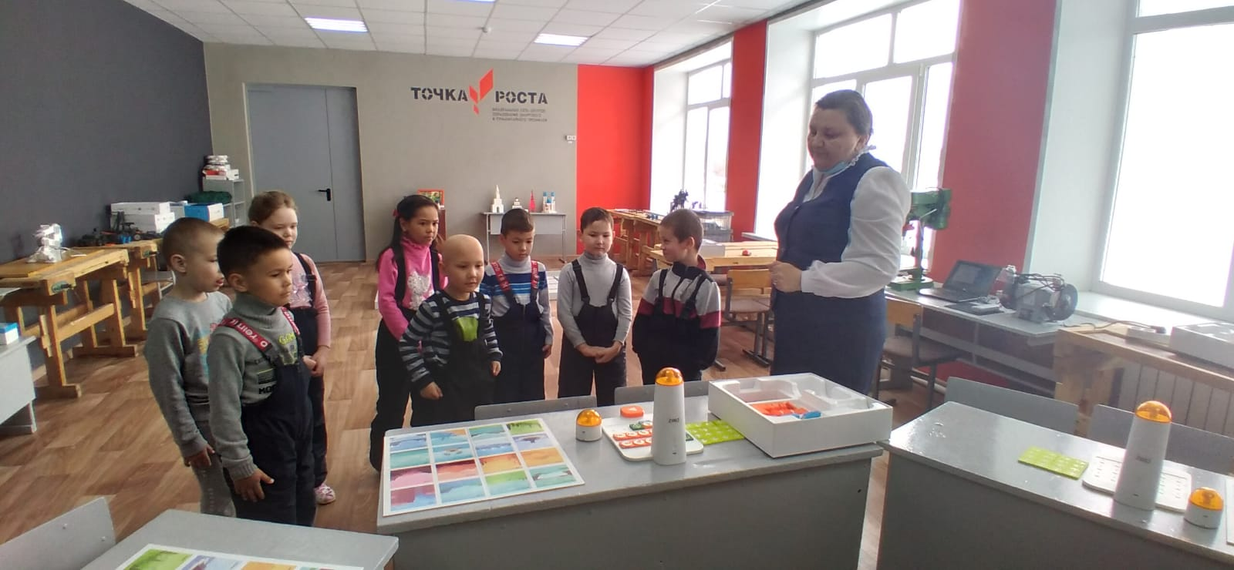
Во время осенних каникул прошёл общешкольный шахматный турнир. В турнире приняли участие 14 обучающихся 2-8 классов. Шахматное состязание – это соревнование в самообладании, логике, а также умении просчитывать развитие событий. Ребята с энтузиазмом приняли участие в соревнованиях. Игры прошли в теплой непринужденной обстановке. Конечно, победителями становятся не все! После окончания игры судьи подвели итоги.
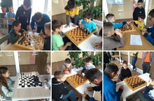
Во время осенних каникул был проведен мастер класс по созданию мультфильма «Пико и привидение» в среды Scratch для 4 класса. В ходе создания мультфильма ребята познакомились с блоками программы и изучили их использовать. Scratch - язык визуального программирования. Команды составляются из блоков. Блоки имеют защелки, что не позволяет соединить несовместимые блоки.
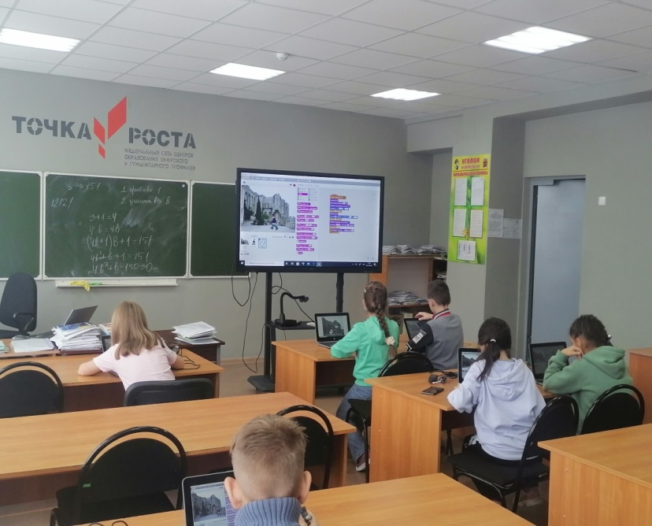

2. За ноябрь 2022-2023 учебный год.
Напечатать новогодние модели для 3D-принтера — хороший способ сделать праздничные подарки и украшения, игрушки и элементы декора своими руками. Такие поделки принесут много радости любому обучающемуся с 3D-принтером .Члены кружка Технологии Центра образования цифрового и гуманитарного профилей " Точка роста" с помощью 3Д принтера создали новогоднюю композицию.

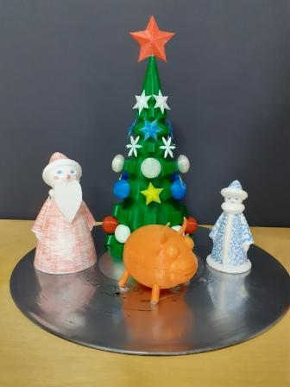

В рамках районного семинара учителей музыки «Совершенствование профессиональной компетентности педагога для реализации обновленного ФГОС по предмету» была проведена внеурочная деятельность по теме «Программирование музыкального робота Matatalab».
Деятельность с робототехникой даёт хороший задел на будущее, вызывает у детей интерес к научно-техническому творчеству. Matatalab – это робототехнический набор для детей в возрасте от 4-х до 9-ти лет. предназначенный развивать логические и творческие способности школьников.
Робот Matatalab- это Робот, который в игровой форме учит программированию, музыке и рисованию.

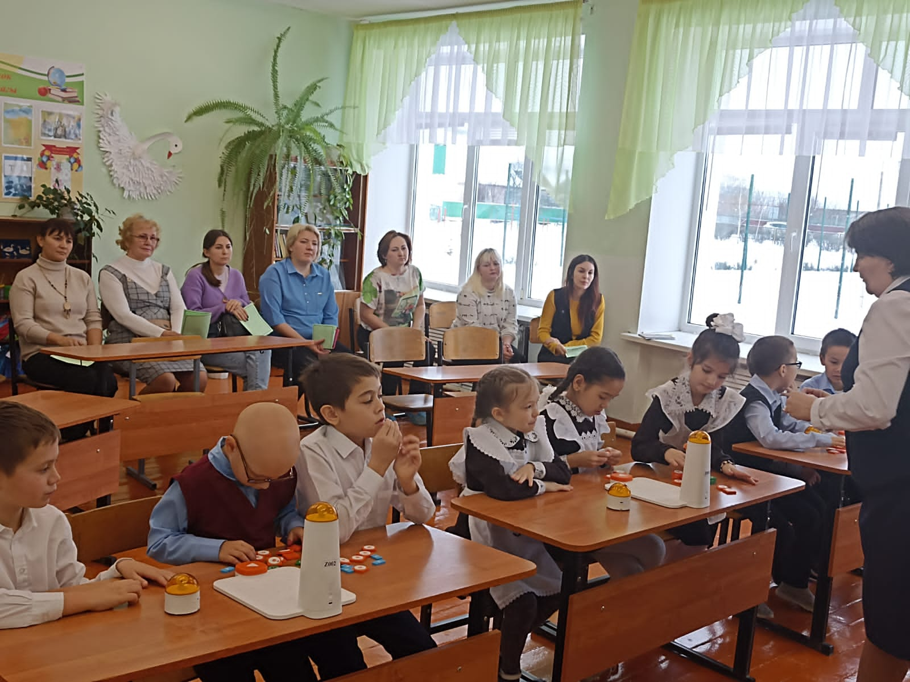
В рамках районного семинара учителей музыки «Совершенствование профессиональной компетентности педагога для реализации обновленного ФГОС по предмету» был проведен урок по теме «Вокальная музыка отечественных композиторов» в 5 классе с использованием многофункционального экрана. Обучающиеся записывали ноты на нотной доске интерактивного экрана и воспроизвели мелодию .
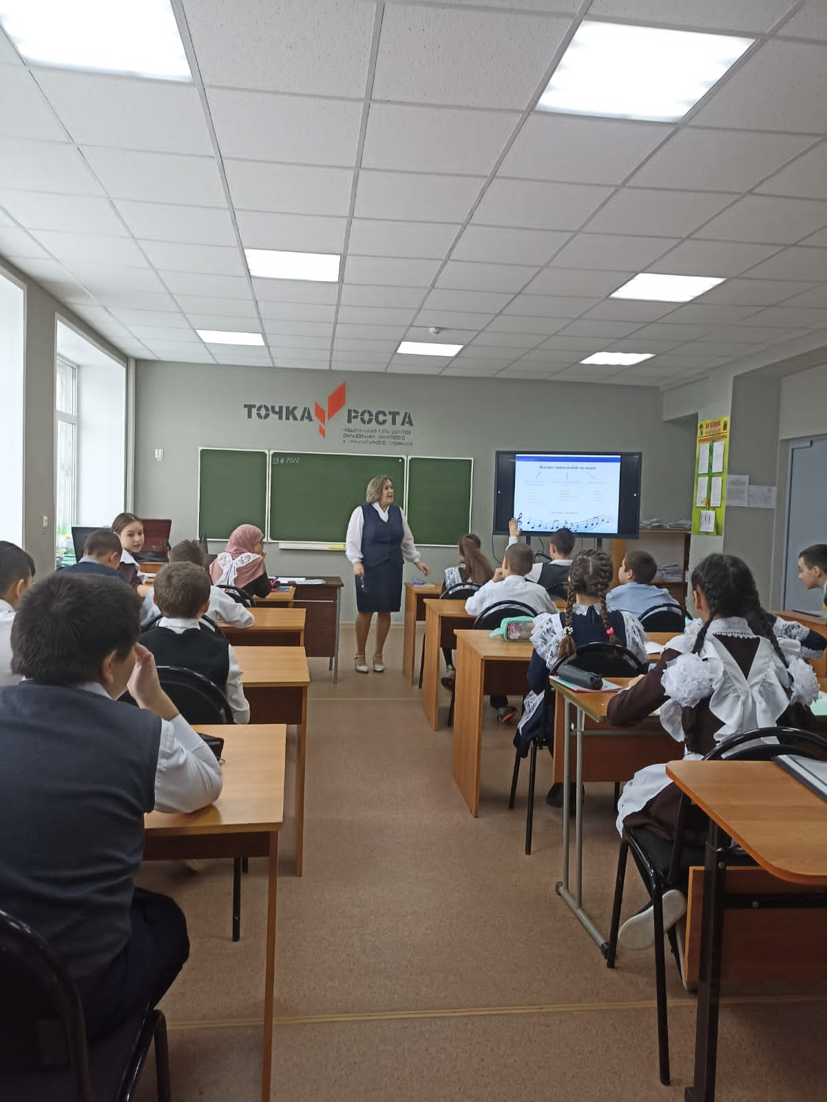
3. За январь – февраль 2022-2023 учебный год.
Шахматный турнир
Во время зимних каникул прошёл общешкольный шахматный турнир. В турнире приняли участие 26 обучающихся 2-8 классов. Шахматное состязание – это соревнование в самообладании, логике, а также умении просчитывать развитие событий. Ребята с энтузиазмом приняли участие в соревнованиях. Игры прошли в теплой непринужденной обстановке. Конечно, победителями становятся не все! После окончания игры судьи подвели итоги.
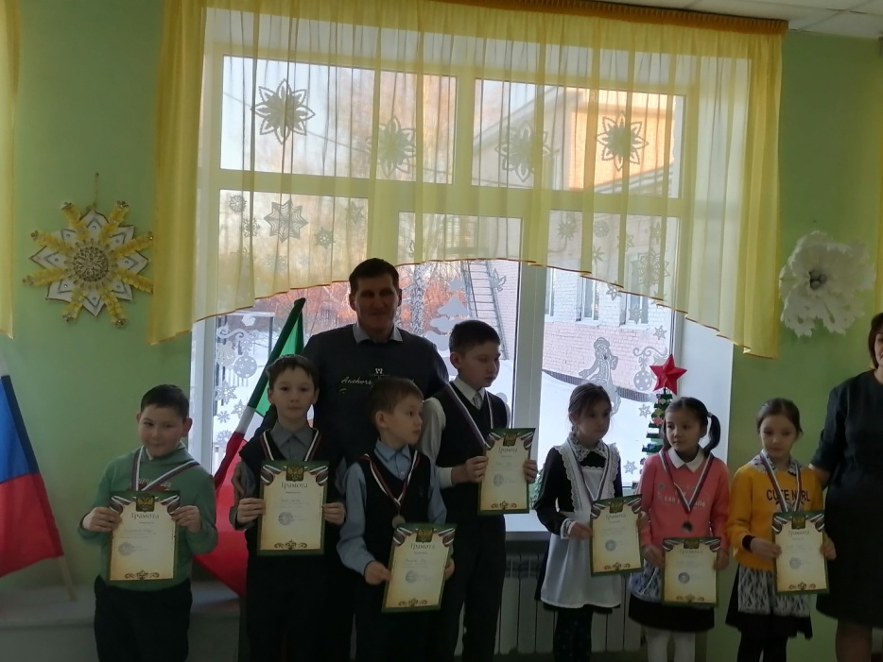
Проект на тему «3D-принтер: персонажи мультфильмов или шаг в будущее?»
3D-принтер на сегодняшний день затронул многие области науки, промышленности и уже стремительно врывается в нашу повседневную жизнь. Возможно, что очень скоро с ним придется столкнуться каждому из нас.
Наше предположение о том, что возможности 3D-принтера очень велики на данный момент, подтвердилось. Объемная печать скоро плотно войдет в нашу жизнь, а значит у этой технологии большое будущее. Сейчас иметь у себя дома 3D- принтер из-за цены считается дорогим удовольствием. Но не так давно и обычные печатающие принтеры имели гигантские размеры и стоили целое состояние. А сейчас трудно представить нашу жизнь без офисной техники.
То же самое ждёт и объёмные 3D- принтеры. Придёт время, и эти принтеры станут дешевле и совершеннее, скорость печати многократно возрастет.
Мы думаем, что, когда будет возможным печать на 3D -принтере из любых окружающих нас веществ, человечество, возможно, полностью решит проблему утилизации бытовых отходов. Уже сейчас принтеры для строительства домов в Китае используют в качестве расходных материалов строительные отходы.
Если пофантазировать дальше, то можно представить, что магазины будут больше не нужны. Придет конец привычной экономической модели. Эта машина способна будет изготовить любой предмет, любую деталь, любой механизм по скачанному из интернета чертежу. Больше того, вы сами можете скорректировать дизайн нужной вам вещи. И машины эти тоже не будут продаваться, потому что они будут размножаться сами – печатать собственные копии, и мы видели уже, что такие принтеры уже существуют.
Наша работа состояла из создания модели персонажей из мультфильма «Смешарики» и распечатки их на 3D-принтере.
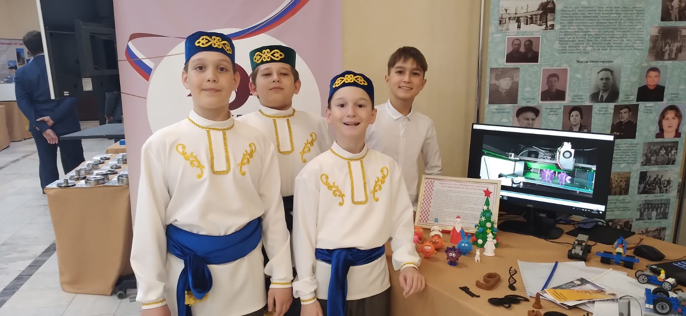
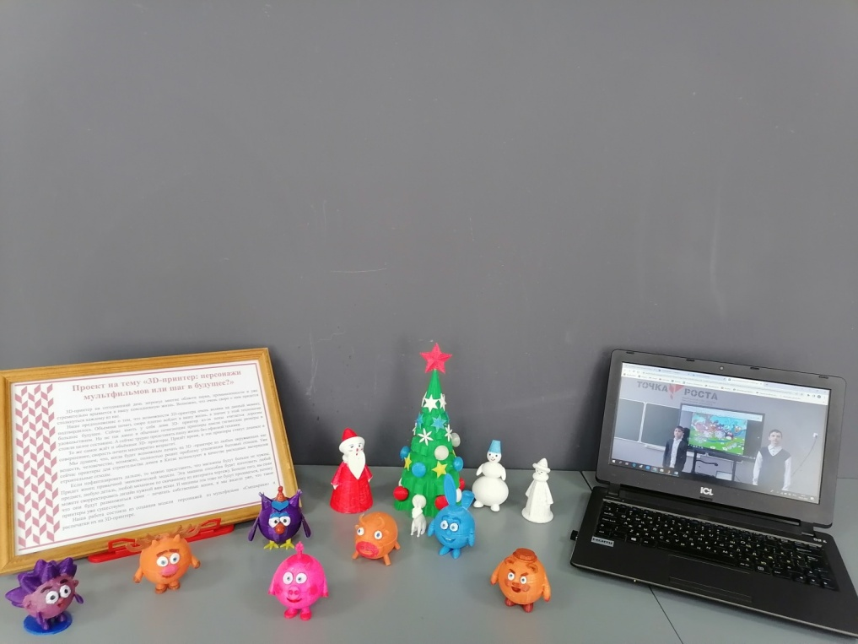
Участие на конкурсах
Члены Центра образования цифрового и гуманитарного профилей " Точка роста" приняли участие на республиканском конкурсе «Есть в марте день особый».
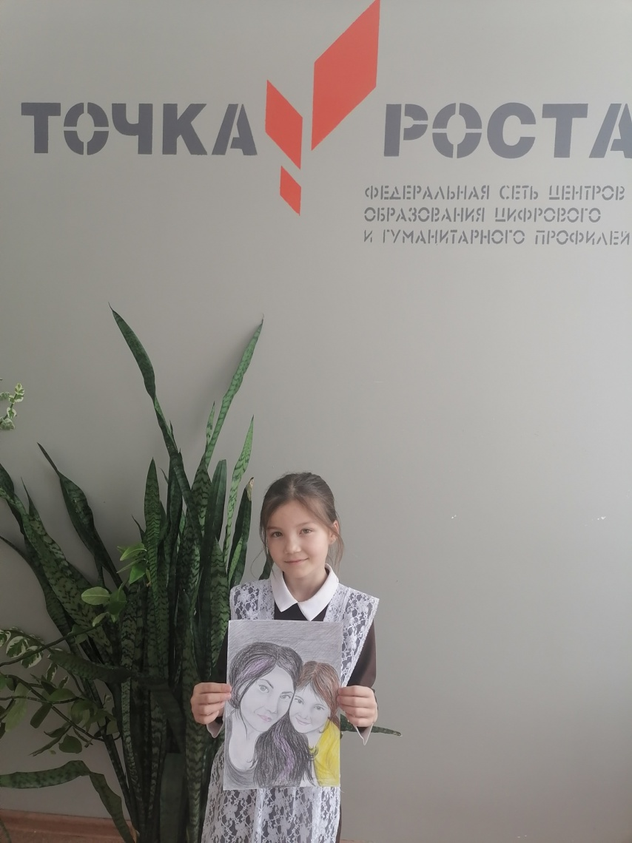
4. За март-апрель 2022-2023 учебный год.
Урок памяти «Чернобыль – наша память и боль»
На базе Центра цифрового и гуманитарного профилей «Точка роста», был проведен урок памяти «Чернобыль – наша память и боль», в ходе которого участники познакомились с хроникой событий того дня, узнали о последствиях аварии, ее влиянии на природу и здоровье человека, дальнейшей судьбе станции. Обучающиеся узнали о многих важных событиях, происходивших на Чернобыльской атомная электростанция в дни катастрофы, о том, что радиоактивное загрязнение было зафиксировано более чем в 30 странах мира и как проходила эвакуация людей. Мероприятие никого не оставило равнодушным, глубоко затронуло сердца присутствующих.

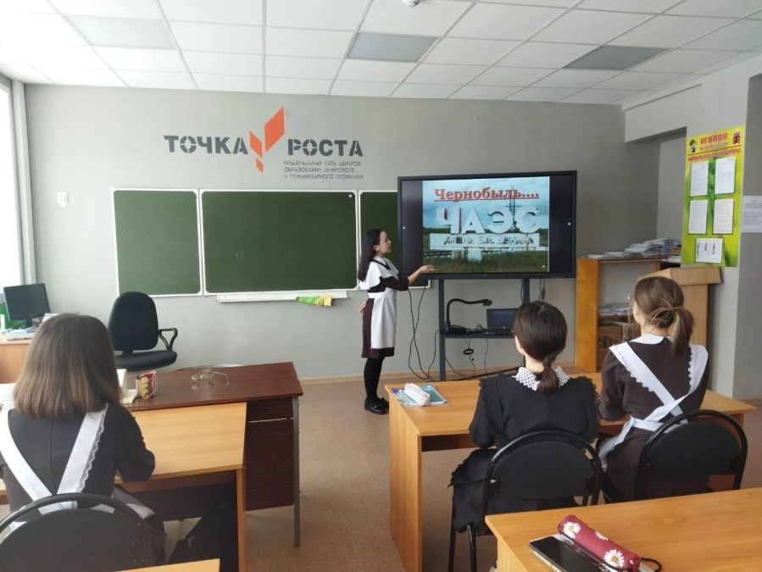

Акция "Подарок маме"
На базе Центра цифрового и гуманитарного профилей «Точка роста», была проведена акция «Подарок маме».Ученики своими руками готовили подарки своим мамам. Целью данной акции являлось поддержание традиций, бережного отношения к матери, воспитание любви и уважения к ней, укрепление семейных традиций, теплых взаимоотношений в семье, желания доставлять радость близкому, родному человеку.
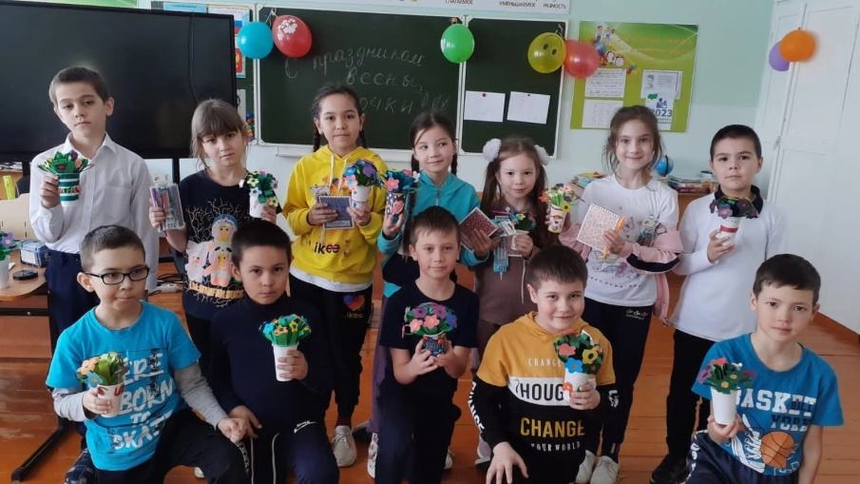

«Папа, мама, я — спортивная семья»
На базе Центра цифрового и гуманитарного профилей «Точка роста», в нашей школе состоялся спортивный семейный праздник «Папа, мама, я — спортивная семья», посвященный ПДД.
Здоровый образ жизни должны вести все члены семьи. Ведь родители для своих детей являются примером для подражания.
В спортивных эстафетах участвовали 3 семейные команды.
Мероприятие началось с приветственного слова участников. Музыкальная разминка объединила всех участников соревнований. Командам были предложены занимательные конкурсы на знание ПДД и эстафеты, где они смогли показать свои спортивные навыки. Взрослые участники семейных соревнований нисколько не уступали детям в ловкости, азарте, в воле к победе.
С каждым новым конкурсом обстановка накалялась. Спортивный праздник удался на славу! Молодцы дети и их родители!
Соревнования судило строгое, но справедливое жюри.
И независимо от того, как распределились места, все участники и зрители соревнований получили массу положительных эмоций и приятных впечатлений. Семьи показали на сколько они сплоченные, дружные. Праздник удался на славу. Все участники были награждены грамотами и подарками от гостей праздника.

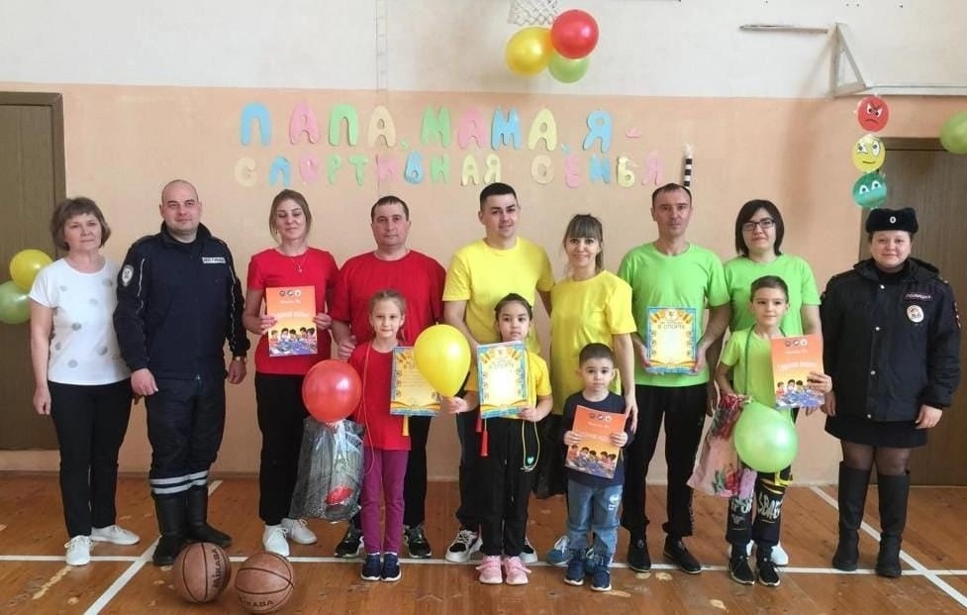
Праздник Навруз
2023 год в Татарстане объявлен Годом национальных культур и традиций. В связи с этим на базе Центра цифрового и гуманитарного профилей «Точка роста», в нашей школе уделяется большое внимание организации и проведению национальных праздников. В нашей школе перед весенними каникулами для обучающихся был проведён праздник Навруз.
Навруз – день весеннего равноденствия, праздник весны и наступления Нового года по астрономическому солнечному календарю. Это традиционный народный праздник, который связан с весной и пробуждением природы.
Педагоги подготовили и провели для детей веселые народные игры и забавы. Школьники с удовольствием и радостью активно приняли в них участие. Заряд отличного настроения получили и участники, и организаторы, и зрители.
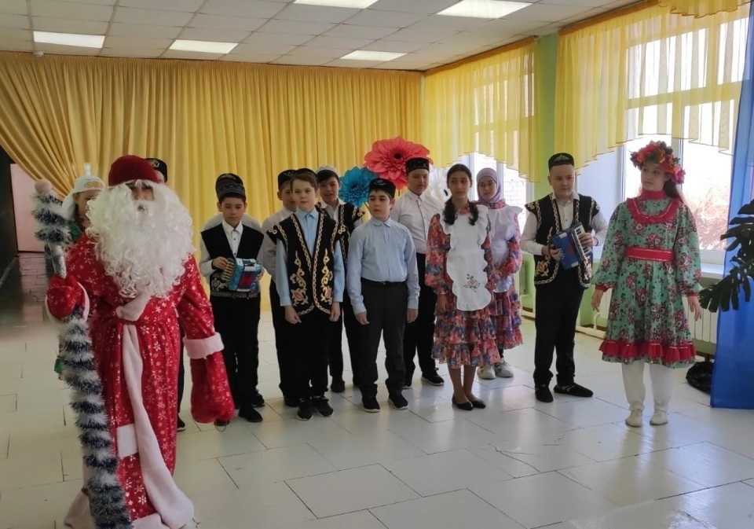
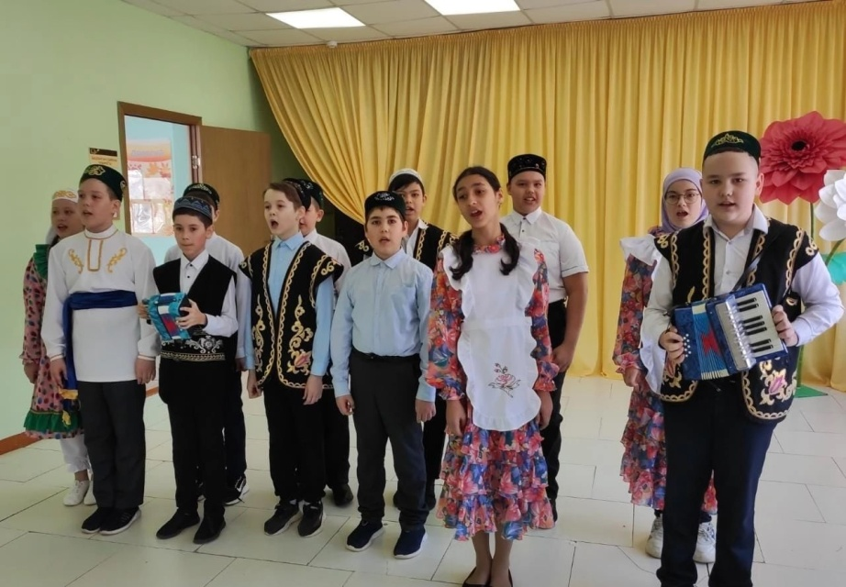

Проектные работы
Сегодня в школе есть все возможности для развития проектного мышления с помощью особого вида деятельности обучающихся - проектной деятельности. На базе Центра цифрового и гуманитарного профилей «Точка роста», в нашей школе прошла защита индивидуальных проектов обучающимися 2-10 классов. Ребята выбрали для защиты различные проекты. Они в течение учебного года вместе со своими научными руководителями занимались исследованиями, проводили опыты, разбирали социально-значимые вопросы, и вот пришло время представить свои результаты.
Среди представленных к защите проектов были и творческие, и социальные, и информационно-познавательные и, конечно же, исследовательские.
Нужно отметить то, что ребята выбрали очень интересные и актуальные темы для своих работ.
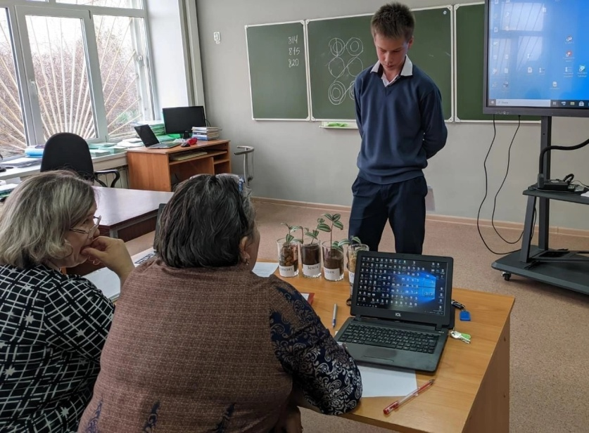
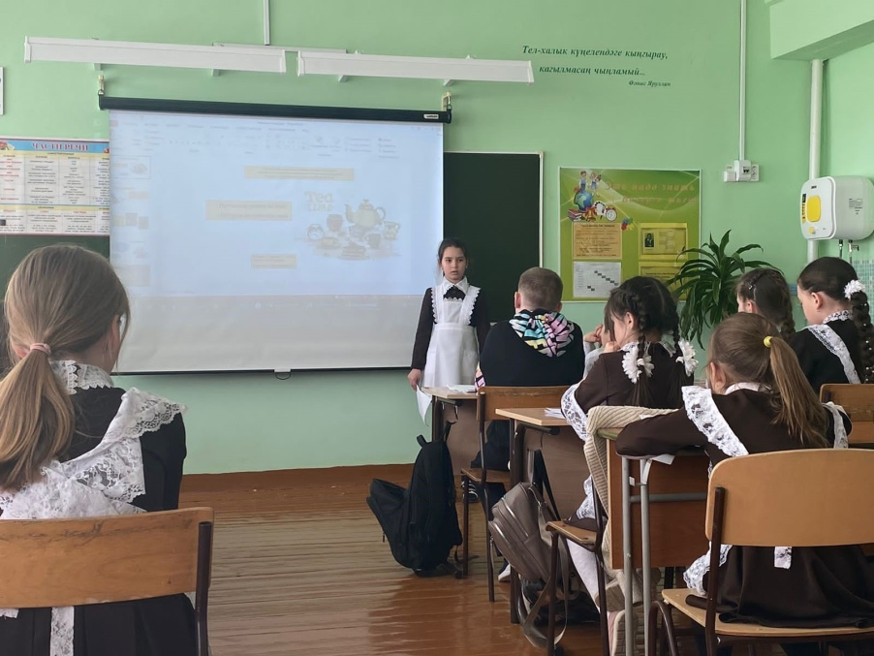
5. За май 2022-2023 учебный год.
Участие на конкурсах
1.По проекту «Традиции и новации» был выпуск 1(12) «МОДЕЛИ ШКОЛ XXI ВЕКА В РЕСПУБЛИКЕ ТАТАРСТАН: РЕАЛИИ И ТОЧКИ РОСТА». В этой книге была распечатано оригинальная технология. Виртуальные туры по родному краю, которые созданы учителями нашей школы. Которые используются на уроках по предмету «Окружающий мир» в начальной школе, формируя представления о природном, историческом и культурном наследии родного края. Дети знакомятся с малой родиной с привлечением научных знаний, литературы, живописи, видеофильмов. Формы работы с краеведческим материалом самые разнообразные: беседы, экскурсии, викторины.
2.Члены Центра образования цифрового и гуманитарного профилей " Точка роста" приняли участие на международном конкурсе « Из века в век». Дипломом 1 степени награждается Давлетбаева Алия.

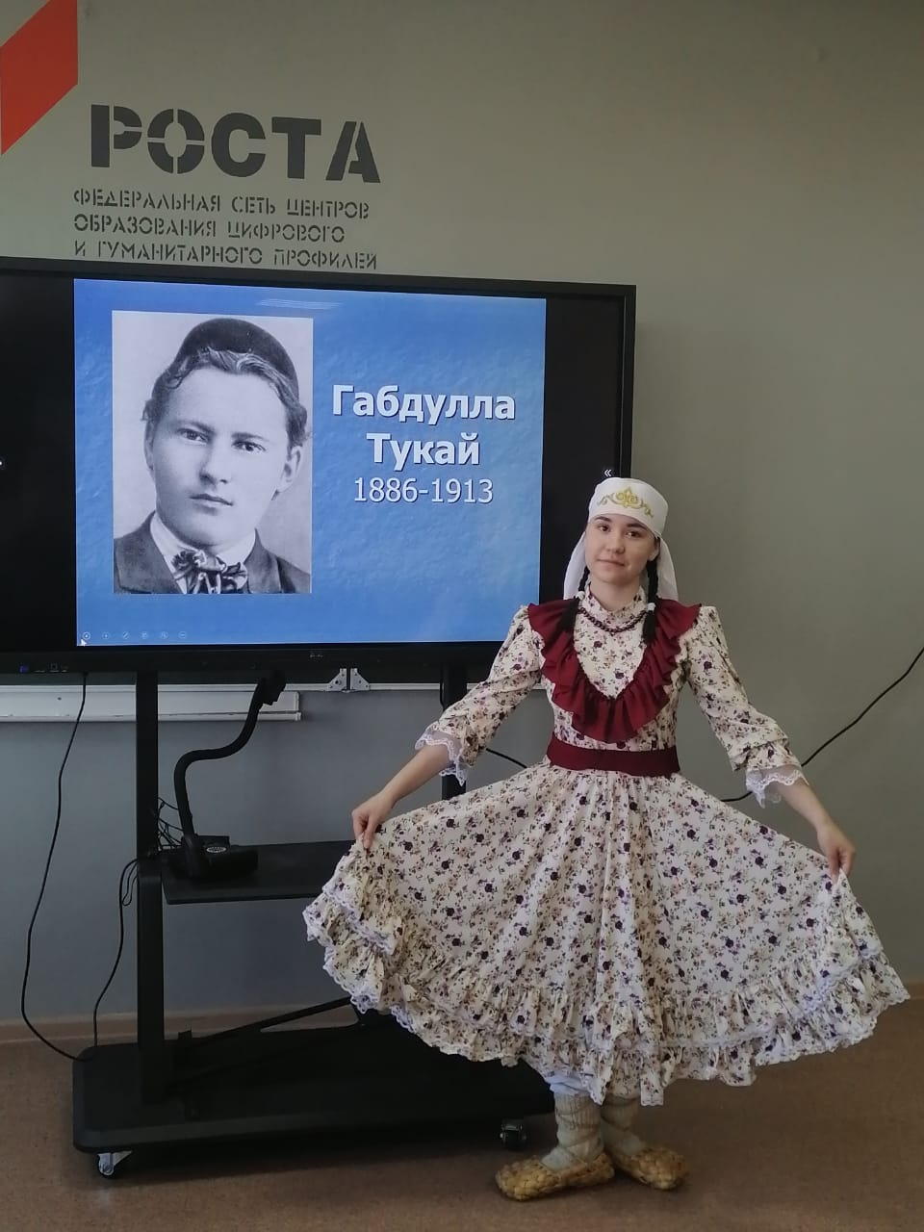

3.Члены Центра образования цифрового и гуманитарного профилей " Точка роста" приняли участие на всероссийском конкурсе « Космос близкий и далекий ». Дипломом 2 степени награждаются Нурутдинова Айгиза и Миннуллина Аделя.

Краткий анализ проведенных мероприятий за 2023-2024 учебный год:
1.За сентябрь – октябрь 2023-2024 учебный год

В нашей школе прошел удивительный семинар, посвященный теме "Интегрированный подход как средство повышения активности обучающихся на уроках технологии". Это мероприятие стало настоящим праздником творчества и знаний, где учителя делились своими профессиональными секретами и навыками, а ученики получили уникальную возможность раскрыть свой потенциал.
Мастер-класс от учителя технологии Инсаповой Л.Р. для 5 класса на тему Проект «Комната моей мечты»".

На этом уроке дети углубились в мир графических изображений и изучили, как создавать чертежи в программе "Sweet home 3d". Их задачей было разработать виртуальный макет дома, включая проект "Комната моей мечты". Этот процесс не только развивал их навыки в области технологии, но также учил искусству дизайна и планирования.

Внеурочная деятельность от Лилии Рестямовны для 7 класса: "Виртуальная среда Microsoft Maquette".

Ученики 7 класса погрузились в фантастический мир виртуальной среды Microsoft Maquette. Этот мир был создан с использованием объектов из программы Autodesk Tinkercad. Ученики продемонстрировали виртуальный тур, показав, как они переносят объекты из одной программы в другую.

Этот семинар был настоящим праздником знаний и творчества, который вдохновил как учителей, так и учеников. Он показал, как важно интегрировать различные предметы и подходы, чтобы максимально развивать творческие способности детей и побуждать их к интересу к истории и культуре своего народа.
Наша школа является ярким примером того, как образование может быть увлекательным и познавательным, а учителя - настоящими вдохновителями и наставниками.

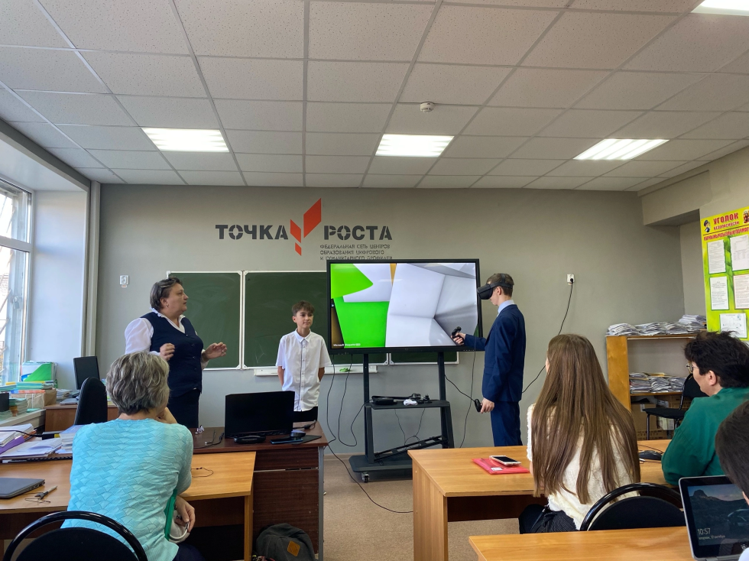

2.За ноябрь 2023-2024 учебный год

1.Внеурочное занятие "Собираем лук и различные механизмы из лего"
В рамках деятельности учебного центра " Точка роста" учитель технологии Инсапова Л.Р. провела для обучающихся начальной школы внеурочное занятие по теме "Собираем лук". Ребята узнали, что такое робототехника, какова её история, назначение и место в современном мире. Если ребенок интересуется данной сферой с самого младшего возраста, он может открыть для себя столько интересного. Поэтому, внедрение робототехники в учебный процесс и внеурочное время приобретают все большую значимость и актуальность.
Основное оборудование используемое при обучении детей робототехнике в школах - это ЛЕГО конструкторы .Все школьные наборы на основе LEGO® конструктора предназначены чтобы ученики в основном работали группами. Поэтому, обучающиеся одновременно приобретают навыки сотрудничества, и умение справляться с индивидуальными заданиями, составляющими часть общей задачи. В процессе конструирования добиваются того, чтобы созданные модели работали, и отвечали тем задачам, которые перед ним ставятся. Обучающиеся получают возможность учиться на собственном опыте, проявлять творческий подход при решении поставленной задачи. Задания разной трудности учащиеся осваивают поэтапно. Основной принцип обучения «шаг за шагом», являющийся ключевым для LEGO®, обеспечивает учащемуся возможность работать в собственном темпе.

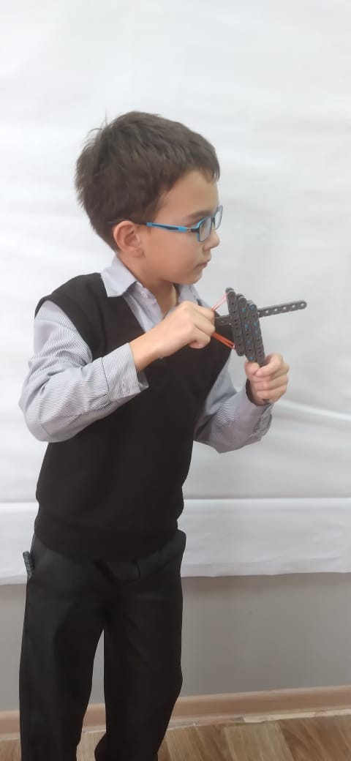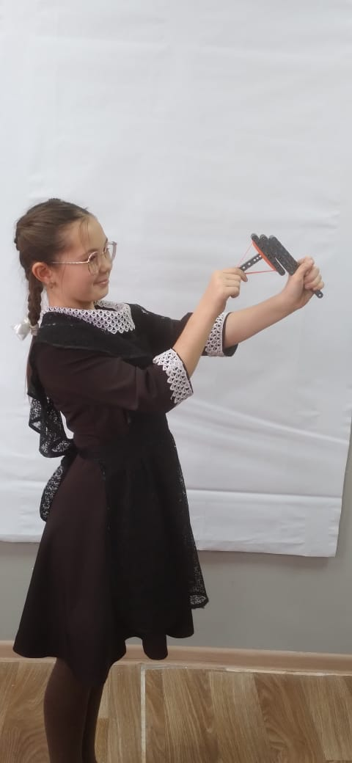

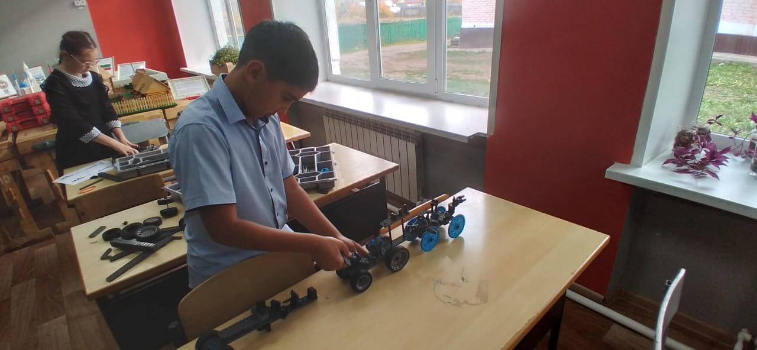
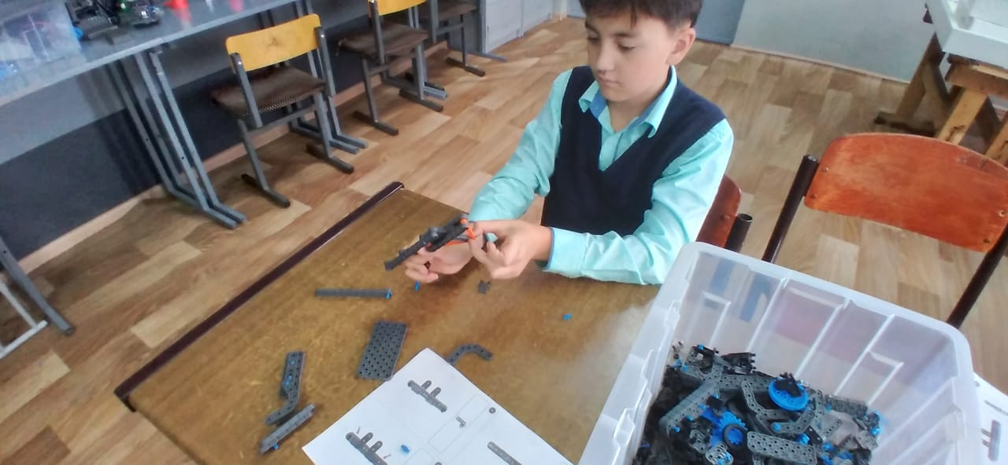

2.Внеурочное занятие на тему "Средневековая архитектура"
В рамках деятельности учебного центра " Точка роста" учитель истории Хисамов М.А. провел для обучающихся 6 класса внеурочное занятие по теме " Средневековая архитектура " на практике.
Ребята узнали, как появилось Лего, выяснили, что такое башня и какие бывают башни, а потом сами построили башни.
«Лего» в переводе с латинского «я учился», «я собирал». Родина конструктора - страна Дания.
Там конструктор придумали, правда, сначала он был деревянный, но однажды (в 1960 году) сгорел цех деревянного оборудования. Так неожиданно началась история современного пластмассового конструктора.
«Башня -это сооружение, высота которого намного больше его горизонтальных размеров, то есть ширины. А в другом словаре написано немного иначе: башня - это высокое и узкое сооружение.
Вначале башни строились сторожевые-с целью обороны, защиты городов от врагов. Стоял на такой башне воин, увидев наступающих врагов, он предупреждал население города об опасности .
Позже башни использовались при строительстве церквей. Колокольня должна быть высокой, чтобы звон колоколов был далеко слышен.
В итоге ребята строили настоящие замки,часовни,храмы.

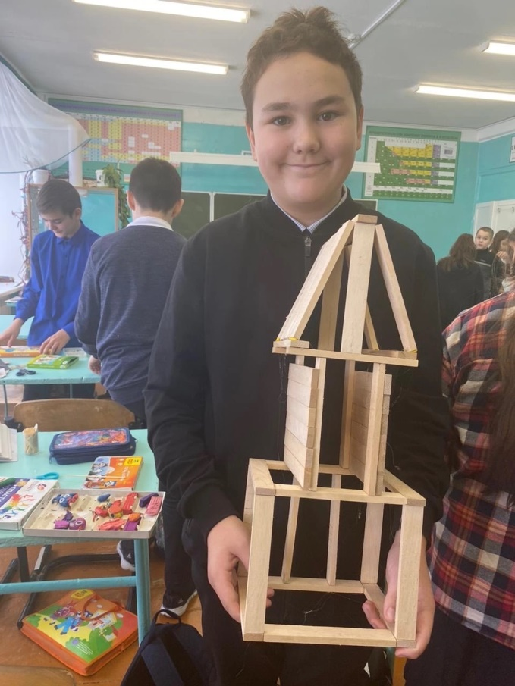
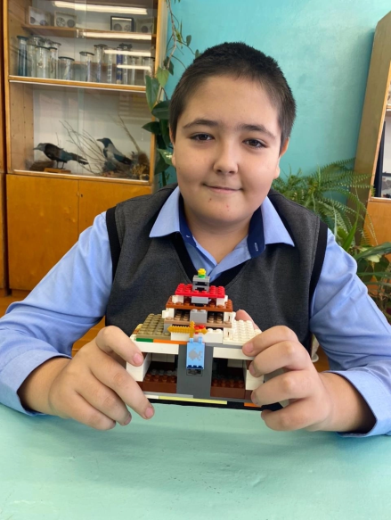
3. В рамках деятельности учебного центра " Точка роста" наши талантливые ученики воплощают свои творческие идеи!
Активисты ученического объединения принялись за сбор макета "Стратегического бомбардировщика ТУ-160".
Ту-160- является самым крупным и мощным в истории военной авиации сверхзвуковым самолетом с крылом изменяемой стреловидности, самым тяжелым боевым самолетом в мире, имеющую максимальную взлетную массу, а также самым скоростным бомбардировщиком.
Макет, который собирают наши ученики, точно воспроизводит внешний вид ТУ- 160
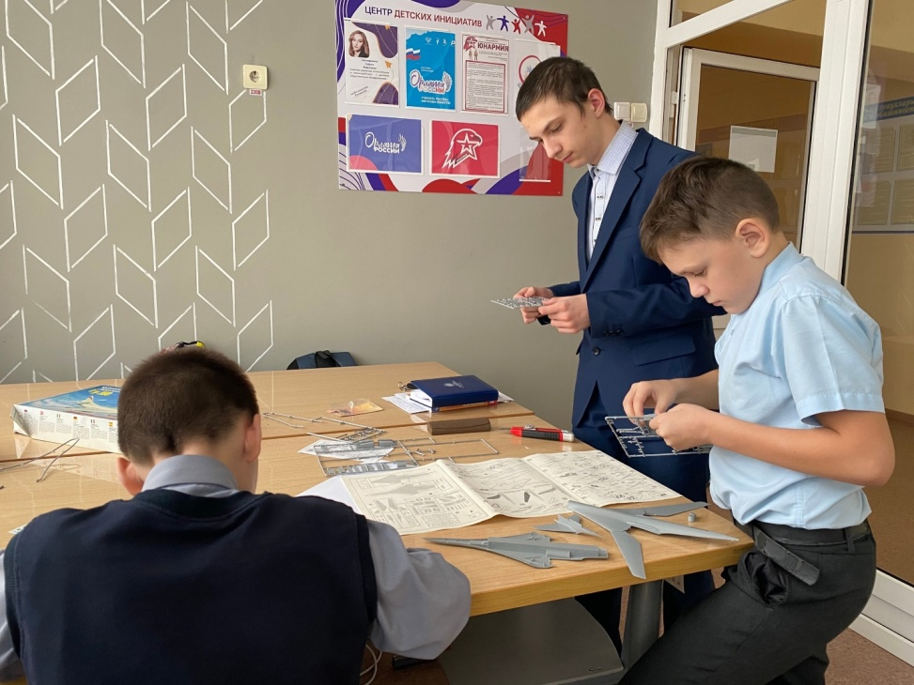

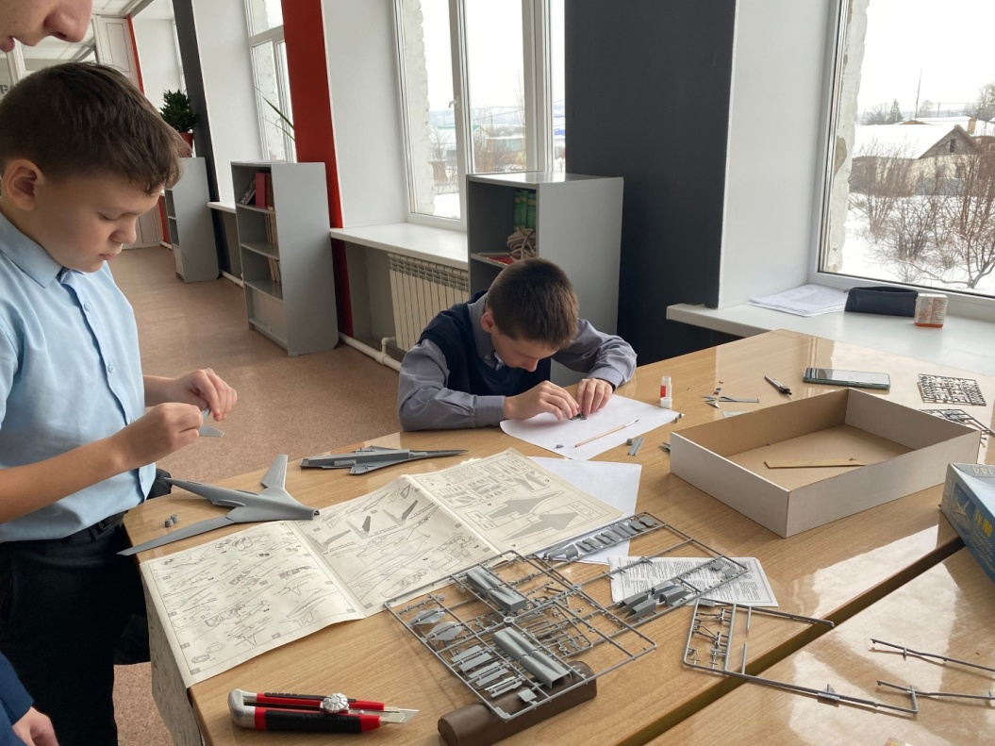

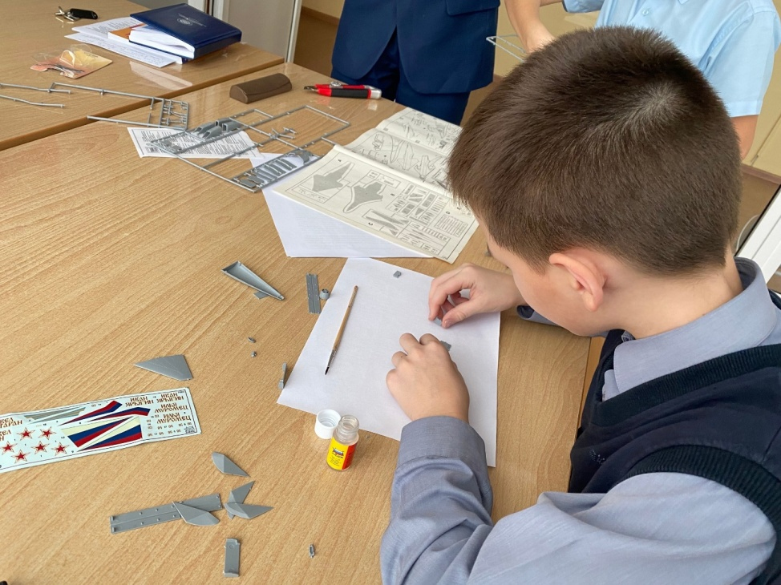
3.За февраль 2023-2024 учебный год
В конце февраля в Университете Талантов прошла Республиканский этап «Большой вызов». Члены кружка Технологии и Информатики Центра образования цифрового и гуманитарного профилей " Точка роста" Хисамов Камиль и Мингазова Марьям прошли программу «Проектный коллайдер» для улучшения своих работ, а затем представили их на Республиканском этапе «Больших вызовов». А финальная защита проектов в рамках программы «Сириус.Лето» состоится в апреле.
Перед этим школьников объединили в команды. Ребята получили задачи от крупных компаний и вузов Республики Татарстан, над которыми работали вместе с наставниками.
140 команд успешно выступили с презентациями решений и получили обратную связь от экспертов. Проекты команд разделены на четыре направления: IT, инженерные науки, химия и биология, социально-гуманитарные науки. Вот некоторые из них:
- «ARхитектура Казанского Кремля»
Команда разработала маршрут по территории Казанского Кремля и воссоздала утраченные объекты с применением технологии дополненной реальности. Ожидается, что это привлечет молодежь и повысит вовлеченность.
- «Разработка виртуальной экскурсии по музею трудовой славы АО “Казанский вертолетный завод”»
Ребята создали интерактивную презентацию и видеоролик с экскурсией по музею. В дальнейшем проект будет использоваться для профориентации и знакомства школьников и студентов с историей завода.
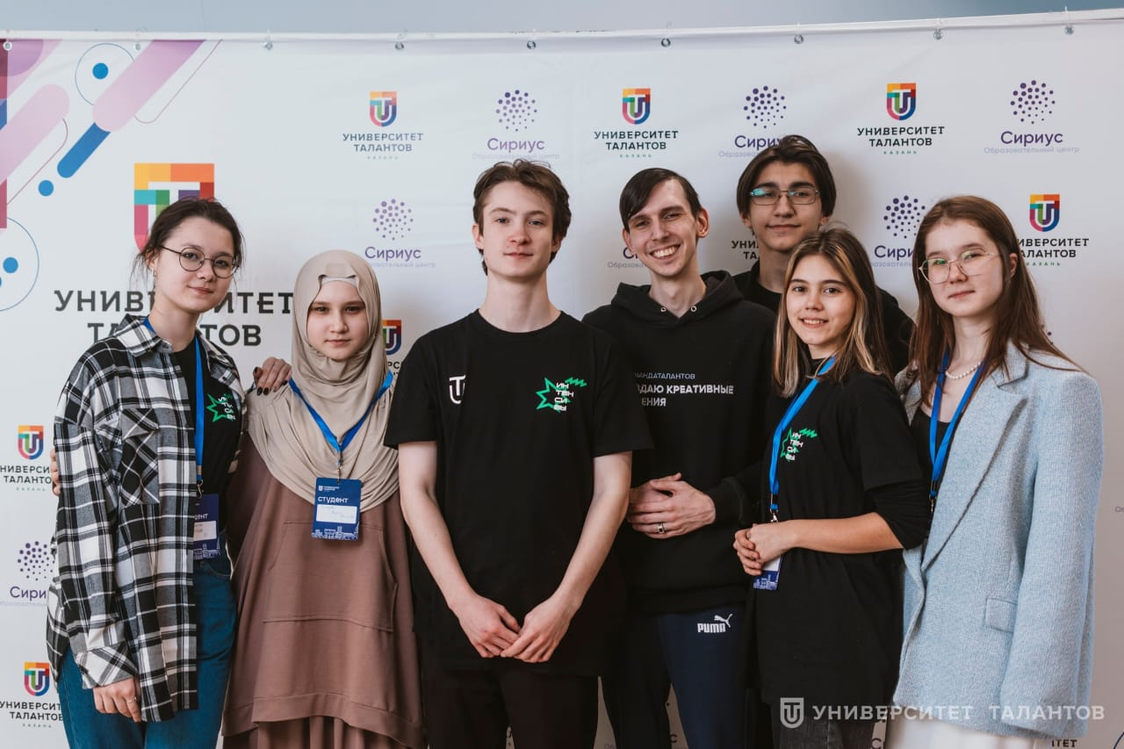

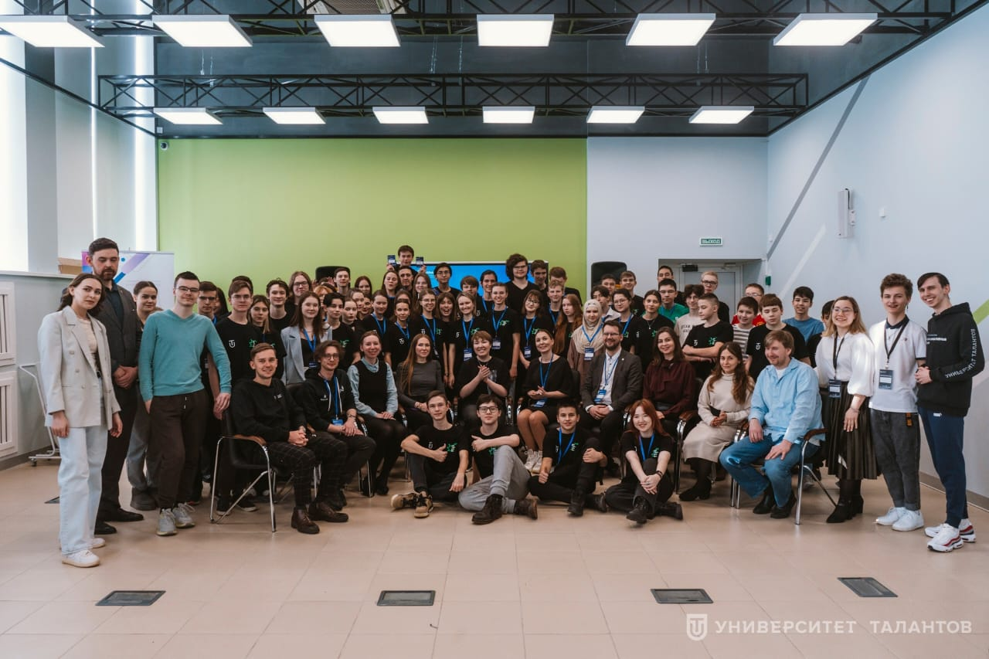
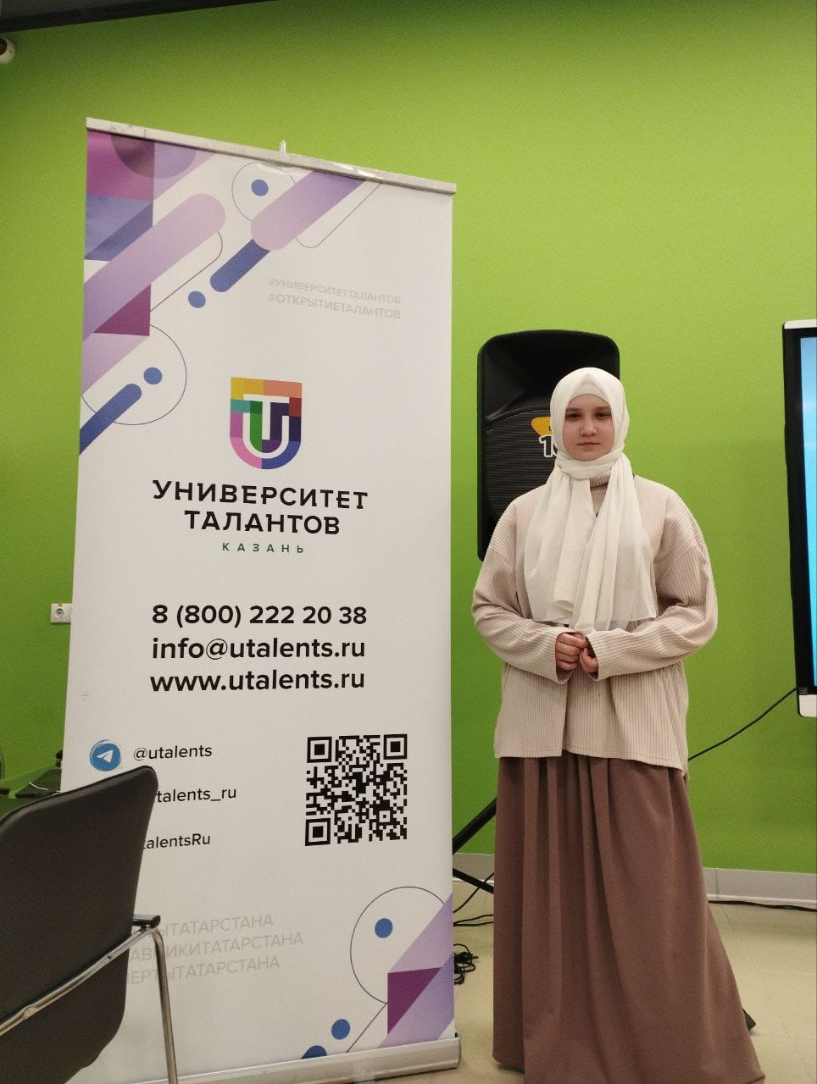
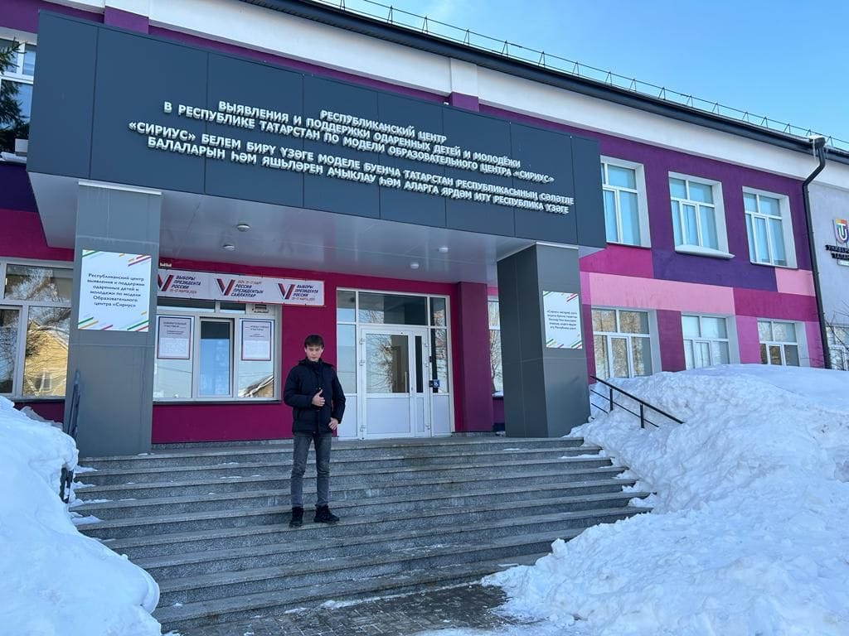
4.За март 2023-2024 учебный год
В городе Бавлы прошла конференция исследовательских и проектных работ обучающихся школ «Будущее начинается сегодня». Члены кружка Технологии и Информатики Центра образования цифрового и гуманитарного профилей " Точка роста" выступили с интересными проектными работами и заняли призовые места .
С помощью технологии дополненной реальности Инсапов Данияр в своем проекте создал приложение, которое позволяет учащимся познакомиться с экспериментами по физике и химии. В приложении можно изучить разные реакции и физические формулы и посмотреть видео.
В результате работы над проектом Кашапов Айнур создал свой собственный чат-бот в Telegram, не имея при этом углубленных знаний в изучении языков программирования. В настоящее время бот способен выполнять только определенное количество простых команд, но в будущем он планирует повышать его функциональность.
Залеев Мунир создал настольные игры на 3Д принтере. Данный проект крайне важен, так как в наше время дети, подростки и даже взрослые люди все чаще уходят в мир компьютеров, планшетов, телефонов, забывая или даже не зная о существовании других видов интересного и полезного развлечения. Настольная игра побуждает игроков к активному включению в процесс самообразования и повышает уровень знаний, дает возможность активно взаимодействовать с друзьями, родными и близкими людьми.
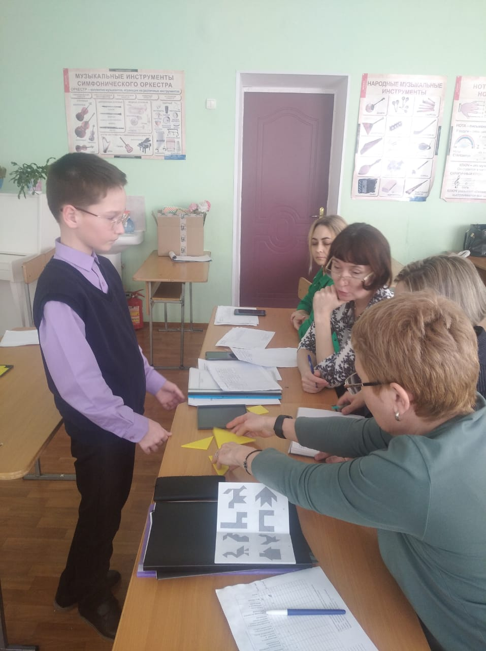
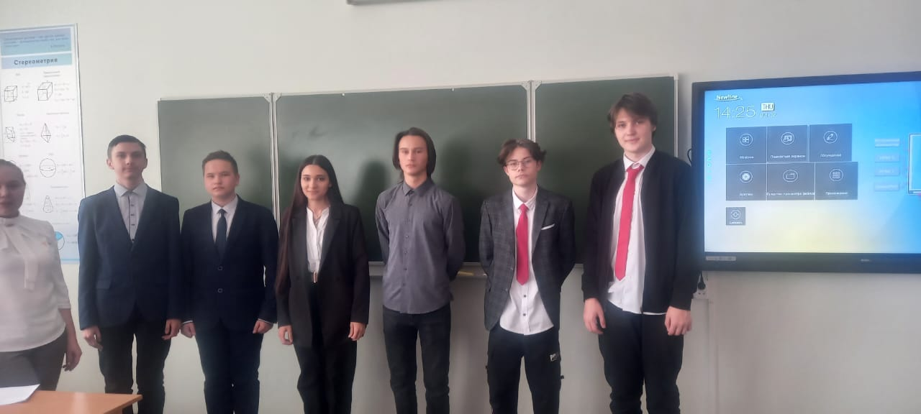
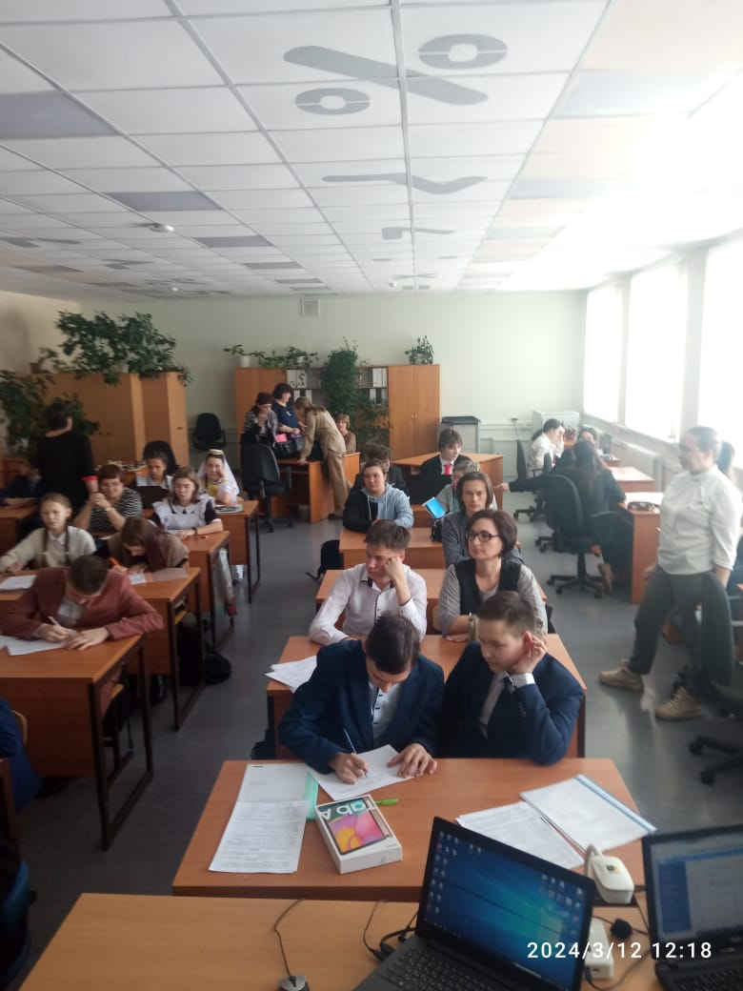
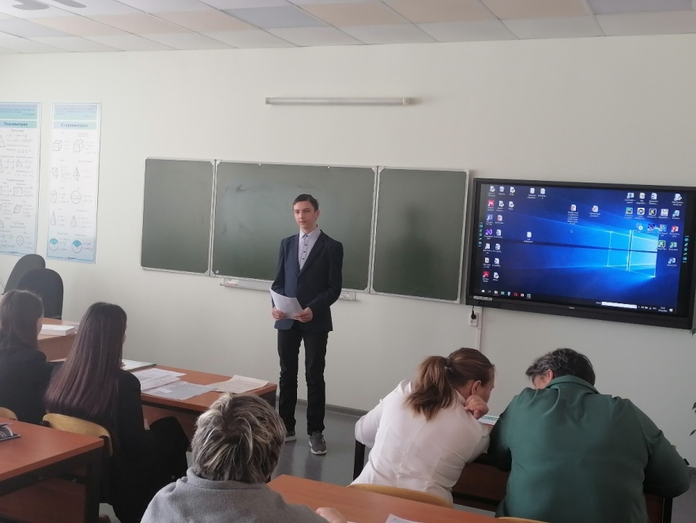
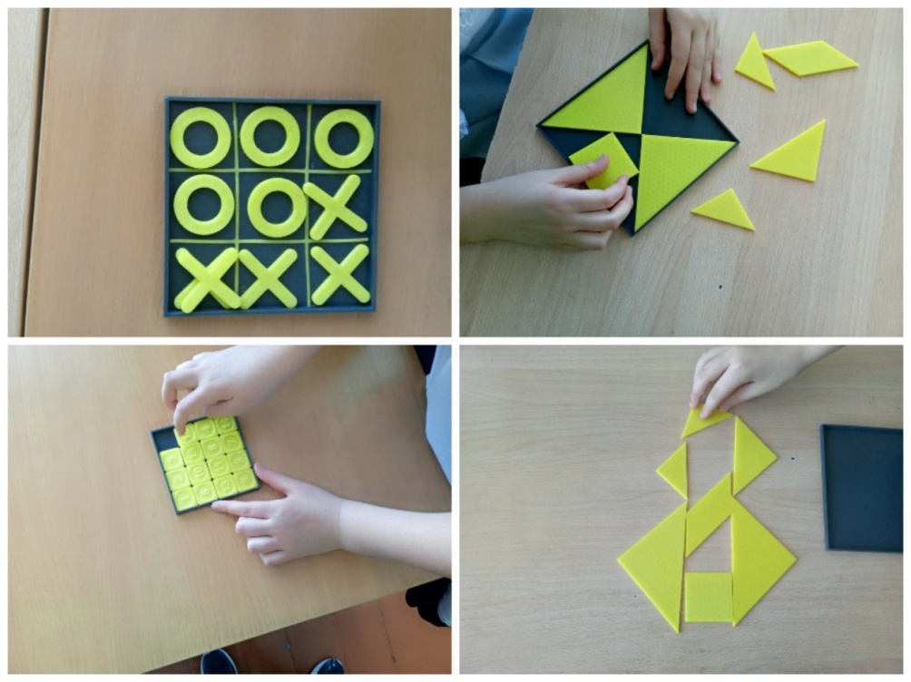
Открытие центра позволило обеспечить использование новых методов обучения и воспитания. Во внеурочное время обучающиеся занимаются дополнительными общедоступными программами цифрового, технического и гуманитарного профиля, посещают кружки по интересам. Ресурсы центра направлены на повышение качества и доступности образования. Центр объединяет детей, учит их работать в команде, вооружает знаниями и технологиями, развитием собственных проектов.
Материально-техническая база образовательного центра цифрового и гуманитарного профиля “Точка роста” стала отличной площадкой для проектной деятельности обучающихся.
Для обучающихся качественное образование — реальная путевка в жизнь, поэтому «Точка роста» - правильное название.
Каждый родитель хочет, чтобы его ребенок вырос благополучным и успешным, счастливым человеком.
Результаты спортивных соревнований

6.4. Внутришкольный контроль осуществляется в следующих формах:
- проверка рабочих программ и поурочного планирования
- проверка личных дел, классных журналов, дневников учащихся
- контрольные срезы по предметам
- посещение уроков и мероприятий с последующим анализом
7. Кадровое обеспечение
Школа имеет достаточное кадровое обеспечение – 18 педагогов,
из них:
- с высшим образованием- 18
- с высшей категорией- 5
- с первой категорией -11
- без категории – 2
К настоящему моменту сложился стабильный педагогический коллектив, который пользуется высоким рейтингом доверия родителей.
8. Методическая деятельность
  - Методический совет функционирует на основании положения о методическом совете школы, перспективного и годового плана работы, а также анализа результатов его выполнения.
Методический совет осуществляет общее руководство методической и научно-экспериментальной работой педагогического коллектива школы.
Членами методического совета являются заместитель директора по учебно-воспитательной работе, руководители методических объединений. Председателем методического совета является заместитель директора по учебно-воспитательной работе школы. Заседания методического совета проводятся не реже одного раза в четверть. Задачами работы методического совета являются:
- руководство методической работой;
- методическое обеспечение образовательного процесса;
- повышение уровня теоретической подготовленности и педагогической квалификации преподавателей;
- включение учителей в творческий, педагогический поиск;
- изучение и внедрение передового педагогического опыта;
- руководство подготовкой семинаров и проведением научно-практических конференций.
Деятельность методического совета направлена на совершенствование образовательного процесса и реализуется через методические объединения.
Методические объединения являются основными структурными подразделениями методической службы и сформированы на основе положения о методическом объединении образовательного учреждения. В школе работают 5 методических объединения: методическое объединение учителей начальных классов, методическое объединение учителей естественно -математического цикла, методическое объединение учителей гуманитарного цикла, методическое объединение классных руководителей, методическое объединение учителей эстетического и физического цикла.
8.2 Деятельность методических объединений соответствует приоритетным направлениям образовательной программы и направлена на создание условий для повышения качества образования и воспитания, совершенствования организации учебно-воспитательного процесса в целях сохранения и укрепления здоровья учащихся.
Учителя школы работают над внедрением в учебную деятельность технологии коллективного обучения, технологии личностно-ориентированного обучения, компьютерные технологии.
Педагогический коллектив школы – это высокопрофессиональные учителя, которые сочетают традиционные методы обучения с инновационными педагогическими технологиями. Педагоги школы систематически работают над повышением педагогического мастерства: посещают районные семинары учителей, своевременно проходят курсовую подготовку, участвуют в педагогических советах, в работе школьных и районных методических объединений, проводят районные семинары и показывают открытые уроки, участвуют в районных конкурсах, ведут проектную работу с учащимися и участвуют в районных, зональных научно - практических конференциях, республиканских конкурсах, публикуют свои работы в газетах и насайтах в интернете.
9. Результативность деятельности образовательного учреждения.
МБОУ «Кзыл-Ярская средняя общеобразовательная школа имени Ф.Г.Яруллина» ориентирована на обучение, воспитание и развитие всех и каждого учащегося с учетом их индивидуальных (возрастных, физиологических, интеллектуальных и др.) особенностей, образовательных потребностей и возможностей путем создания в ней максимально благоприятных условий для умственного, нравственного, эмоционального и физического развития каждого ребенка.
Анализ состояния образовательной системы школы позволил определить ее основные конкурентные преимущества. К их числу следует отнести:
- педагогический коллектив мотивирован на работу по развитию образовательного учреждения;
- неплохой уровень общеучебных умений и навыков выпускников школы; интеграция учебного и воспитательного процесса;
- использование в образовательном процессе современных образовательных технологий, обеспечивающих личностное развитие обучающегося.
Но в то же время возможности учебно-познавательной деятельности реализуется не в полной мере, так как нужно обновление компьютерной техники и нужна переподготовка педагогического коллектива в области компьютерных технологий.
Результаты работы школы в течение ряда лет устойчивы, высок процент поступления выпускников школы в высшие и средние специальные учебные заведения.
Учебный план выполняется.
Основные методы контроля, используемые администрацией школы:
- Посещение и анализ уроков,
- Изучение и анализ школьной документации,
- Административные контрольные работы, тестирование,
- Анкетирование учащихся,
- Анализ результатов мониторинга.
Документация по итогам контроля оформляется своевременно, итоги обсуждаются на совещаниях соответствующего уровня.
Совершенствовалась работа ШМО: расширился опыт аналитической деятельности по оценке результативности работы учителей на основе посещений уроков и результатов мониторинга успеваемости учащихся, диссеминация опыта работы приняла планомерный характер. Планируется работа учителей по самообразованию.
Педагогический мониторинг и педагогическая диагностика вошли в образовательную деятельность каждого учителя школы, являются основой самоанализа и коррекции педагогической деятельности. Учителя предметники по итогам каждой учебной четверти ведут мониторинг результативности своей образовательной деятельности, составляют план коррекции по «западающим темам» с указанием принимаемых мер. .
Инновационные процессы в школе осуществляются в следующих направлениях:
- В содержании образования:
  - Апробация различных УМК в начальной школе,
  - Организация учебныхх курсов в 10-х, 11-х классах.
- В образовательных технологиях:
- проведение нестандартных уроков: интегрированные уроки (физика-химия-биология), (биология-география), урок-диспут (право, обществознание), урок-зачет ( по всем предметам),
- использование компьютерных технологий.
- В управленческой деятельности:
- Использование информационных технологий для создания баз данных мониторинга образовательного процесса,
- Системный педагогический анализ на основе результатов мониторинга.
Определённый опыт внедрения инновационной деятельности по совершенствованию образовательного процесса позволил педагогическому коллективу школы на новом уровне подойти к решению проблем обновления содержания образования, направленного на преодоление сохраняющихся противоречий между состоянием и результатом образовательного процесса с одной стороны, и образовательными потребностями и запросами родителей и учащихся, с другой. Этому способствовала деятельность образовательного учреждения по внедрению новых образовательных технологий.
Внедрение новых образовательных технологий в образовательный процесс школы основывается на необходимости в достижении следующих целей:
обновление системы организации учебно-воспитательного процесса школы;
создание условий для развития способностей учащихся и развития школы;
развитие способностей учащихся;
повышение профессиональной компетентности учителя;
сохранение здоровья учащихся;
достижение качественно новых результатов обучения, развития;
активизация учебного процесса;
стимулирование инициативности и деятельности в процессе обучения.
В своей деятельности педагоги школы активно внедряют в практику современные образовательные технологии:
1. Проблемное обучение - активно используется на всех ступенях обучения.
2. Разноуровневое обучение подтверждается использованием различных видов программ для профильных классов.
3. Технология дифференцированного обучения - применяется на всех ступенях обучения в урочной деятельности при обучении детей с различным уровнем подготовленности.
4. Исследовательские методы обучения, используются в основном на старшей ступени обучения.
5. Технология модульного и блочно-модульного обучения эффективно применяется при изучении математики, физики, русского языка, географии.
6. Здоровьесберегающие технологии являются неотъемлемой частью всего учебного процесса в образовательном учреждении и реализуются через введение физкультминуток, осуществление лыжной подготовки школьников, использование элементов общефизической подготовки на уроках физкультуры, смену видов деятельности на уроках, соблюдение Сан П и На в учебном процессе.

Руководитель образовательного учреждения ________ А.А. Аминова

